РОССИЙСКАЯ ФЕДЕРАЦИЯ

П О С Т А Н О В Л Е Н И Е

АДМИНИСТРАЦИИ ПЕТУШИНСКОГО РАЙОНА

Владимирской области

от 10.06.2020 г. Петушки № 977

Об утверждении актуализированной
Схемы теплоснабжения муниципального
образования «Петушинское сельское поселение»
Петушинского района Владимирской области

Руководствуясь Федеральными законами от 06.10.2003 № 131-ФЗ «Об общих принципах организации местного самоуправления в Российской Федерации», от 27.07.2010 № 190-ФЗ «О теплоснабжении», Постановлением Правительства Российской Федерации от 22.02.2012 № 154 «О требованиях к схемам теплоснабжения, порядку их разработки и утверждения», постановлением администрации Петушинского района от 13.01.2020 № 11 «Об актуализации Схем теплоснабжения муниципальных образований «Петушинское сельское поселение», «Нагорное сельское поселение», Пекшинское Петушинского района Владимирской области на 2021 год», в соответствии с протоколом публичных слушаний от 09.06.2020, в целях организации в границах муниципального образования «Петушинское сельское поселение» Петушинского района Владимирской области теплоснабжения населения
п о с т а н о в л я ю:
1. Утвердить прилагаемую актуализированную Схему теплоснабжения муниципального образования «Петушинское сельское поселение» Петушинского района Владимирской области.
2. Контроль за исполнением постановления возложить на первого заместителя главы администрации Петушинского района.
3. Постановление вступает в силу со дня подписания, подлежит обязательному размещению на официальном сайте органов местного самоуправления муниципального образования «Петушинский район» и опубликованию в районной газете «Вперед».

Глава администрации С.Б.ВЕЛИКОЦКИЙ

Приложение
к постановлению администрации
Петушинского района
от 10.06.2020 № 977

СХЕМА ТЕПЛОСНАБЖЕНИЯ
МО «ПЕТУШИНСКОЕ
СЕЛЬСКОЕ ПОСЕЛЕНИЕ»
ПЕТУШИНСКОГО РАЙОНА
ВЛАДИМИРСКОЙ ОБЛАСТИ
НА ПЕРИОД ДО 2027 Г.

2020
СОДЕРЖАНИЕ
I. Введение | 2
Глава I. СХЕМА ТЕПЛОСНАБЖЕНИЯ | 3
Раздел 1. Показатели существующего и перспективного спроса на тепловую энергию и теплоноситель в установленных границах территории поселения | 3
Раздел 2. Существующие и перспективные балансы располагаемой тепловой мощности  источников тепловой энергии и тепловой нагрузки потребителей. | 4
Раздел 3. Существующие и перспективные балансы теплоносителя. | 7
Раздел 4. Основные положения Мастер-плана развития системы теплоснабжения поселения. | 5
Раздел 5. Предложения по строительству, реконструкции и техническому перевооружению источников тепловой энергии. | 5
Раздел 6. Решения по новому строительству и реконструкции и тепловых сетей. | 5
Раздел 7. Предложения по переводу открытых систем теплоснабжения (горячего водоснабжения) в закрытые системы горячего водоснабжения. | 6
Раздел 8. Перспективные топливные балансы. | 6
Раздел 9. Инвестиции в новое строительство, реконструкцию и техническое перевооружение. | 6
Раздел 10. Решение об определении единой теплоснабжающей организации. | 6
Раздел 11. Решения о распределении тепловой нагрузки между источниками тепловой энергии. | 6
Раздел 12. Решения по бесхозяйным тепловым сетям. | 7
Раздел 13. Синхронизация схемы теплоснабжения со схемой газоснабжения и газификации субъекта Российской Федерации и (или) поселения, схемой и программой развития электроэнергетики, а также со схемой водоснабжения и водоотведения поселения. | 7
Раздел 14. Индикаторы развития систем теплоснабжения поселения. | 7
Раздел 15. Ценовые (тарифные) последствия. | 7
Глава II. ОБОСНОВЫВАЮЩИЕ МАТЕРИАЛ | 8
Раздел 1. Существующее положение в сфере производства, передачи, преобразования и потребления тепловой энергии для целей теплоснабжения. | 8
Раздел 2. Существующее и перспективное потребление тепловой энергии на цели теплоснабжения | 30
Раздел 3. Электронная модель системы теплоснабжения поселения. | 30
Раздел 4. Существующие и перспективные балансы тепловой мощности источников тепловой энергии и тепловой нагрузки потребителей. | 30
Раздел 5. Мастер-план развития систем теплоснабжения поселения. | 30
Раздел 6. Существующие и перспективные балансы производительности водоподготовительных установок и максимального потребления теплоносителя теплопотребляющими установками потребителя, в том числе и в аварийных режимах. | 31
Раздел 7. Предложения по новому строительству, реконструкции и техническому перевооружению источников тепловой энергии. | 31
Раздел 8. Предложения по строительству и реконструкции тепловых сетей. | 32
Раздел 9. Предложения по переводу открытых систем теплоснабжения (горячего водоснабжения) в закрытые системы водоснабжения. | 32
Раздел 10. Перспективные топливные балансы. | 32
Раздел 11. Оценка надежности теплоснабжения. | 33
Раздел 12. Обоснование инвестиций в новое строительство, реконструкцию и техническое перевооружение | 33
Раздел 13. Индикаторы развития систем теплоснабжения поселения. | 34
Раздел 14. Ценовые (тарифные) последствия. | 35
Раздел 15. Решение об определении единой теплоснабжающей организации. | 36
Раздел 16. Замечания и предложения к проекту схемы теплоснабжения. | 36
Раздел 17. Сводный том изменений, выполненных в доработанной и (или) актуализированной схеме теплоснабжения. | 36

Введение.
1. Общие указания.
Проектирование систем теплоснабжения населённых пунктов представляет собой комплексную проблему, от правильного решения которой во многом зависят масштабы необходимых капитальных вложений в эти системы. Прогноз спроса на тепловую энергию основан на прогнозировании развития сельского поселения, в первую очередь его градостроительной деятельности, определённой генеральным планом на период до 2027 года.
Схемы разрабатываются на основе анализа фактических тепловых нагрузок потребителей с учётом перспективного развития на 20 лет, оценки состояния существующих источников тепла и тепловых сетей и возможности их дальнейшего использования, рассмотрения вопросов надёжности, экономичности.
Обоснование решений (рекомендаций) при разработке схемы теплоснабжения осуществляется на основе технико-экономического сопоставления вариантов развития системы теплоснабжения в целом и отдельных ее частей (локальных зон теплоснабжения) путем оценки их сравнительной эффективности по критерию минимума суммарных дисконтированных затрат.
Основой для разработки и реализации схемы теплоснабжения муниципального образования «Петушинское сельское поселение», далее по тексту МО Петушинское, до 2027 года является Федеральный закон от 27 июля 2010 г № 190-ФЗ "О теплоснабжении" (Статья 23.Организация развития систем теплоснабжения поселений, городских округов), регулирующий всю систему взаимоотношений в теплоснабжении и направленный на обеспечение устойчивого и надёжного снабжения тепловой энергией потребителей.
Схема теплоснабжения Петушинского сельского поселения разработана Администрацией Петушинского сельского поселения согласно «Требований к схемам теплоснабжения, порядку их разработки и утверждения», утверждённых постановлением Правительства РФ от 22.02.2012г. №154 (актуализация от 08.05.2019 №1099 по состоянию на 2020 год, утверждена администрацией Петушинского района).
При проведении разработки использовались «Рекомендуемая типовая структура схемы теплоснабжения для населенных пунктов с численностью населения до 10 тысяч человек», а также результаты проведенных ранее на объекте энергетических обследований, режимно-наладочных работ, регламентных испытаний, разработки энергетических характеристик, данные отраслевой статистической отчетности.
Технической базой разработки являются:
-генеральный план МО «Петушинское сельское поселение» до 2032 года;
-проектная и исполнительная документация по источникам тепла, тепловым сетям (ТС), насосным станциям, тепловым пунктам;
-эксплуатационная документация (расчетные температурные графики, данные по присоединенным тепловым нагрузкам, их видам и т.п.);
-материалы проведения периодических испытаний ТС по определению тепловых потерь и гидравлических характеристик;
-конструктивные данные по видам прокладки и типам применяемых теплоизоляционных конструкций, сроки эксплуатации тепловых сетей;
-материалы по разработке энергетических характеристик систем транспорта тепловой энергии;
-данные технологического и коммерческого учета потребления топлива, отпуска и потребления тепловой энергии, теплоносителя, электроэнергии, измерений (журналов наблюдений, электронных архивов) по приборам контроля режимов отпуска и потребления топлива, тепловой, электрической энергии и воды (расход, давление, температура);
-документы по хозяйственной и финансовой деятельности (действующие нормы и нормативы, тарифы и их составляющие, лимиты потребления, договоры на поставку топливно-энергетических ресурсов (ТЭР) и на пользование тепловой энергией, водой, данные потребления ТЭР на собственные нужды, по потерям ТЭР и т.д.);
-статистическая отчетность организации о выработке и отпуске тепловой энергии и использовании ТЭР в натуральном и стоимостном выражении.

2. Краткая характеристика физико-географических
и климатических условий.

Муниципальное образование Петушинское сельское поселение расположено в центральной части Петушинского района на землях СПК «Клязьменский», КСП «Россия», ООО «Богдарня», Воспушинского (частично), Костянского (частично), Петушинского (частично), Заречного (частично) лесничеств Заречного лесхоза, Клязьменского (частично), Северогривского (частично) лесничеств Костеревского военного лесхоза. Петушинское сельское поселение граничит с Кольчугинским районом, Пекшинским сельским поселением, Нагорным сельским поселением, с Собинским районом и городским поселением г.Петушки.
Муниципальное образование Петушинское сельское поселение образовано в 2004 году путем объединения целого ряда сельских округов, входивших ранее в состав Петушинского района Владимирской области. После вступления в силу 131-ФЗ, Законом Владимирской области от 13 октября 2004 года № 159-ОЗ муниципальное образование Петушинский район было наделено статусом муниципального района, а муниципальное образование Петушинское статусом сельского поселения.
Климатические условия поселения благоприятны для хозяйственного и градостроительного освоения, не имеют планировочных ограничений. По климатическому районированию территории страны для строительства поселение относится к зоне II- В. Расчетные температуры для проектирования отопления, вентиляции принимаются по таблице 1 СНиП 23-01-99 по показателям Владимирской области. Климат поселения умеренно континентальный, с умеренно теплым летом, холодной зимой, короткой весной и облачной, часто дождливой осенью. Глубина снежного покрова 40 см, максимальная глубина промерзания почв 90см, среднегодовое количество осадков 480 мм, из которых 70- 75% выпадает в теплый период. Среднегодовая температура воздуха 5,5, максимальная 32,5. количество атмосферных осадков среднегодовое 696,7мм. Преобладающими являются ветры южного и юго-западного направлений. Скорость ветра в среднем составляет 3,4 м/сек.
По характеру рельефа территория поселения делится долиной реки Клязьма на две резко отличающиеся друг от друга части – северную и южную. Северная часть представляет собой восточный склон Клинско-Дмитровской гряды – ряд вытянутых в субмеридиональном направлении увалов, разделенных широкими долинами рек. Абсолютные отметки высот пологих водоразделов достигают 180м. Отметки долин – 110-120м. Отметки поймы реки Клязьмы – 100-110м. К югу отроги Клинско – Дмитровской гряды переходят в заболоченную Мещерскую низменность. Преобладающие отметки рельефа около 120м.
Рельеф поселения в целом благоприятен как для гражданского, так и для промышленного освоения, организации всех видов отдыха, не затрудняет обработку почвы и уход за сельскохозяйственными культурами.
Петушинское сельское поселение — муниципальное образование в Петушинском районе Владимирской области. Административный центр — деревня Старые Петушки. Территория поселения расположена в центральной части Петушинского района.
Петушинское сельское поселение образовано в соответствии с Законом Владимирской области № 69-ОЗ от 25.05.05 г. В его состав вошли территории бывших Аннинского, Воспушкинского, Крутовского и Петушинского сельсоветов.
В состав поселения входит 38 населённых пунктов.
Количество проживающего населения на 2011 год – 4648. 21 социально значимых объектов. Количество домов – 3576. На территории поселения находиться Петушинская Центральная районная больница

ГЛАВА I. СХЕМА ТЕПЛОСНАБЖЕНИЯ.
Раздел 1. Показатели существующего и перспективного спроса на тепловую энергию и теплоноситель в установленных границах территории поселения.
Площадь строительных фондов и приросты площади строительных фондов по расчетным элементам территориального деления.
В состав территории МО«Петушинское сельское поселение» входят 38 населенных пунктов: 2 поселка, 36 деревень (Закон Владимирской области от 13.10.2004 N 159-ОЗ (ред. от 07.12.2010) "О наделении Петушинского района и муниципальных образований, входящих в его состав, соответствующим статусом муниципальных образований и установлении их границ" (принят постановлением ЗС Владимирской области от 29.09.2004 N 636).
Существующий жилой фонд населенных пунктов, входящих в состав муниципального образования, представлен одно - двухэтажными индивидуальными жилыми домами с приусадебными участками и одно, двух, трех, пятиэтажными многоквартирными домами. Так же на территории поселения расположены объекты Министерства обороны с жилым фондом и системой коммунальной инфраструктуры – военный городок Костино, военный городок Воспушка.
Характеристика жилого фонда представлена в таблице 1.
Таблица 1
Показатель | Количество проживающих, чел. | Жилой фонд
 |  | количество, ед. | площадь, тыс.кв.м.
Индивидуальные жилые дома | 3342 | 4287 | 291,52
Многоквартирные жилые дома | 1167 | 31 | 42,15
ИТОГО | 4509 | 4318 | 333,67

На территории муниципального образования расположены крупные промышленные предприятия, такие как: ООО «Мирамебель», ООО «Мегалит», ООО «Богдарня», ООО «Родина», молокозавод ООО «Партнер» и другие; двадцать один социально значимый объект – 3 детских сада, 3 общеобразовательных школы, Петушинская центральная районная больница и другие.
Административные здания, объекты образовательного, культурно-бытового, социального назначения и другие объекты, предназначенные для общественного использования, представлены одно – двух, трехэтажными зданиями.
Площадь строительных фондов и прогноз их прироста показан в таблице 2.
Таблица 2
тыс. м²
№ п/п | Наименование показателя | Базовое значение  2013г | Прирост
 |  |  | 2014-2018 | 2019-2022 | 2023-2027
 | Площадь строительных фондов, всего | 1681,87 | 2111,57 | 2547,47 | 3062,67
1. | Площадь жилых домов, всего | 333,67 | 747,27 | 1160,87 | 1574,47
1.1. | Многоквартирные дома | 42,15 | 42,15 | 42,15 | 42,15
1.2. | Индивидуальные жилые дома | 291,52 | 705,12 | 1118,72 | 1532,32
2. | Общественные здания | 1348,2 | 1364,3 | 1386,6 | 1488,2
Прирост строительных фондов прогнозируется за счет дальнейшего индивидуального жилищного строительства – 1240,9 тыс.кв.м. и незначительного увеличения числа коммерческих объектов обслуживания и площадок промышленных предприятий в черте и за чертой населенных пунктов – 140га.
Генеральным планом муниципального образования предусмотрено расширение территории населенных пунктов за счет перевода земель сельскохозяйственного назначения в земли населенных пунктов. Лишь незначительная часть приращиваемой территории (не более 30%) будет востребована в рамках строительства постоянного жилья в рамках субурбанизационных процессов в поселении, а также жилья для загородного проживания жителей городов. Объем строительства на проектный период составляет 11 750 квадратных метров до 2020 года и 14 250 квадратных метров до 2023 года.
Объемы потребления тепловой энергии (мощности).
Теплоснабжение жилищного фонда, административных зданий и объектов социальной инфраструктуры осуществляется различными способами – индивидуальными и централизованными источниками тепла.
Объемы потребления тепловой энергии объектами от централизованных источников теплоснабжения показаны в таблице 3.
Таблица 3.
№ п/п |  | Источники  теплоснабжения | Базовое значение 2013г | Перспективные значения
 |  |  |  | 2014-2018г | 2019-2022г | 2023-2027г
1 |  | Котельная «Костино» | 344,4 | 344,4 | 344,4 | 344,4
2 |  | Котельная «Аннино» | 4491,2 | 4491,2 | 4491,2 | 4491,2
3 |  | Котельная «Воспушка» | 1296,0 | 1296,0 | 1296,0 | 1296,0
4 |  | БМК ЦРБ | 3299,3 | 3299,3 | 3299,3 | 3299,3
Всего, в том числе: |  |  | 9430,9 | 9430,9 | 9430,9 | 9430,9
многоквартирные дома |  |  | 5639,1 | 5639,1 | 5639,1 | 5639,1
индивидуальные жилые дома |  |  | 544,2 | 544,2 | 544,2 | 544,2
общественные здания |  |  | 3247,6 | 3247,6 | 3247,6 | 3247,6
1 |  | Котельная «Березка» | 15529,5 | 15529,5 | 15529,5 | 15529,5
Всего, в том числе: |  |  | 15529,5 | 15529,5 | 15529,5 | 15529,5
многоквартирные дома |  |  | 3044,7 | 3044,7 | 3044,7 | 3044,7
индивидуальные жилые дома |  |  | 0 | 0 | 0 | 0
общественные здания |  |  | 12484,8 | 12484,8 | 12484,8 | 12484,8
1 | Котельная «Костино» в/ч |  | 14887,4 | 14887,4 | 14887,4 | 14887,4
2 | Котельная «Воспушка» в/ч |  | 8953,4 | 8953,4 | 8953,4 | 8953,4
Всего, в том числе: |  |  | 23840,8 | 23840,8 | 23840,8 | 23840,8
многоквартирные дома |  |  | 6483,4 | 6483,4 | 6483,4 | 6483,4
индивидуальные жилые дома |  |  | 0 | 0 | 0 | 0
общественные здания |  |  | 17357,4 | 17357,4 | 17357,4 | 17357,4

Тепловая мощность потребителей тепловой энергии от существующих источников теплоснабжения в перспективе остается на уровне базового года, так как теплоснабжение новых строительных фондов планируется осуществлять с помощью индивидуальных источников тепловой энергии.
Тепловая энергия, производимая источниками тепловой энергии, используется на цели отопления, горячего водоснабжения и технологические нужды источников теплоснабжения. Объемы потребление тепловой энергии по видам потребления на перспективный период показаны в таблице 4.
Таблица 4
№ | Наименование источника | Потребление тепловой энергии, Гкал/год
 |  | 2014-2018 | 2019-2022 | 2023-2027
1 | Котельная «Костино»
 | - всего | 293,7 | 293,7 | 293,7
 | -отопление | 293,7 | 293,7 | 293,7
 | -ГВС | 0 | 0 | 0
 | -технологические нужды | 0 | 0 | 0
2 | Котельная «Аннино»
 | -всего | 3072,945 | 3072,945 | 3072,945
 | -отопление | 3072,945 | 3072,945 | 3072,945
 | -ГВС | 0 | 0 | 0
 | -технологические нужды | 0 | 0 | 0
3 | Котельная «Воспушка»
 | -всего | 930,0 | 930,0 | 930,0
 | отопление | 930,0 | 930,0 | 930,0
 | -ГВС | 0 | 0 | 0
 | -технологические нужды | 0 | 0 | 0
4 | БМК ЦРБ
 | -всего | 2018,690 | 2018,690 | 2018,690
 | -отопление | 1562,887 | 1562,887 | 1562,887
 | -ГВС | 455,803 | 455,803 | 455,803
 | -технологические нужды | 0 | 0 | 0
5 | Котельная «Березка»
 | -всего | 15529,5 | 15529,5 | 15529,5
 | -отопление | 10414,8 | 10414,8 | 10414,8
 | -ГВС | 1942,7 | 1942,7 | 1942,7
 | -технологические нужды | 3182,0 | 3182,0 | 3182,0
6 | Котельная «Костино в/ч»
 | -всего | 14887,4 | 14887,4 | 14887,4
 | -отопление | 5558,8 | 5558,8 | 5558,8
 | -ГВС | 1884,9 | 1884,9 | 1884,9
 | -технологические нужды | 7443,7 | 7443,7 | 7443,7
7 | Котельная «Воспушка в/ч»
 | -всего | 8953,4 | 8953,4 | 8953,4
 | -отопление | 3298,1 | 3298,1 | 3298,1
 | -ГВС | 1179,3 | 1179,3 | 1179,3
 | -технологические нужды | 4476,0 | 4476,0 | 4476,0

Раздел 2. Существующие и перспективные балансы располагаемой тепловой мощности источников тепловой энергии и тепловой нагрузки потребителей.
Генеральным планом не предусматривается развитие секционной жилой застройки, а также не планируется значительный рост промышленного производства. Необходимость планирования перспективных запасов тепловой мощности на перспективу отсутствует.
В связи с этим расчет радиуса эффективного теплоснабжения не выполняется.
Существующая схема централизованного теплоснабжения в ближайшей перспективе останется без изменений.
Перспективные балансы тепловой мощности источников теплоснабжения показаны в таблицах5 и 6.
Таблица 5.
№ | Наименование источника тепловой энергии | Установленная тепловая мощность источника  Гкал/ч | Тепловая мощность на расчетный период
 |  |  | 2014-2018  Гкал/ч | 2019-2022  Гкал/ч | 2023-2027  Гкал/ч
1 | Котельная «Костино» | 1,0 | 1,0 | 1,0 | 1,0
2 | Котельная «Аннино» | 2,6 | 2,6 | 2,6 | 2,6
3 | Котельная «Воспушка» | 0,86 | 0,86 | 0,86 | 0,86
4 | Котельная «СМО» | 1,8 | 1,8 | 1,8 | 1,8
5 | Котельная «Березка» | 4,56 | 4,56 | 4,56 | 4,56
6 | Котельная «Костино в/ч» | 4,3 | 4,3 | 4,3 | 4,3
7 | Котельная «Воспушка в/ч» | 2,2 | 2,2 | 2,2 | 2,2

Таблица 6.

№ п/п | Наименование источника тепловой энергии | Тепловая мощность источника  Гкал/ч |  | Подключенная тепловая нагрузка с учетом собственных нужд и потерь  Гкал/ч |  | Резерв/дефицит мощности  Гкал/ч
 |  | 2014-2022 | 2023-2027 | 2014-2022 | 2023-2027 | 2014-2022 | 2023-2027
1 | Котельная «Костино» | 1,0 | 1,0 | 0,18 | 0,18 | +0,82 | +0,82
2 | Котельная «Аннино» | 2,6 | 2,6 | 2,41 | 2,41 | +0,19 | +0,19
3 | Котельная «Воспушка» | 0,86 | 0,86 | 0,626 | 0,626 | +0,234 | +0,234
4 | БМК ЦРБ | 1,8 | 1,8 | 1,42 | 1,42 | +0,38 | +0,38
5 | Котельная «Березка» | 4,56 | 4,56 | 4,56 | 4,56 | 0 | 0
6 | Котельная «Костино в/ч» | 4,3 | 4,3 | 4,3 | 4,3 | 0 | 0
7 | Котельная «Воспушка в/ч» | 2,2 | 2,2 | 1,8 | 1,8 | +0,4 | +0,4
 | Итого | 17,82 | 17,82 | 15,296 | 15,296

Раздел 3. Существующие и перспективные балансы теплоносителя.
Балансы производительности водоподготовительных установок теплоносителя для тепловых сетей и максимального потребления теплоносителя в теплоиспользующих установках потребителей в зонах действия систем теплоснабжения и источников тепловой энергии приведены в таблице 7.
Таблица 7.
Наименование источника  тепловой энергии | Максимальный расход теплоносителя на теплопотреблящие установки, м³ |  | Производительность водоподготовки для компенсации потерь теплоносителя, м³/ч |  | Максимальная  производительность  водоподготовки,  м³/ч |  | Расход воды на подпитку, м³/ч
 | 2014-  2022 | 2023-  2027 | 2014-2022 | 2023-  2027 | 2014-  2022 | 2023-  2027 | 2014-2022 | 2023-  2027
Котельная «Костино» | 0,01 | 0,01 | 0,02 | 0,02 | 0,1 | 0,1 | 0,02 | 0,02
Котельная «Аннино» | 0,16 | 0,16 | 0,23 | 0,23 | 4,0 | 4,0 | 0,23 | 0,23
Котельная «Воспушка» | 0,04 | 0,04 | 0,06 | 0,06 | 1,0 | 1,0 | 0,06 | 0,06
БМК ЦРБ | 0,64 | 0,64 | 0,12 | 0,12 | 4,0 | 4,0 | 0,7 | 0,7
Котельная «Березка» | 35,0 | 35,0 | 0,1 | 0,5 | 4,0 | 4,0 | 33,0 | 33,0
Котельная «Костино в/ч» | 34,0 | 34,0 | 0,1 | 0,5 | 4,0 | 4,0 | 32,0 | 32,0
Котельная «Воспушка в/ч» | 21,0 | 21,0 | 0,1 | 0,5 | 3,0 | 3,0 | 20,0 | 20,0

Раздел 4. Основные положения Мастер-плана развития системы теплоснабжения поселения.
Мастер-план схемы теплоснабжения выполняется в соответствии с Требованиями к схемам теплоснабжения (Постановление Правительства Российской Федерации №154 от 22 февраля 2012г.) для формирования нескольких вариантов развития системы теплоснабжения МО «Петушинское сельское поселение», из которых будет отобран наиболее оптимальный вариант развития системы теплоснабжения.
Каждый вариант должен обеспечивать покрытие перспективного спроса на тепловую мощность, возникающего в Петушинском сельском поселении и критерием этого обеспечения является выполнение балансов тепловой мощности источников тепловой энергии и спроса на тепловую мощность при расчетных условиях, заданных нормативами проектирования систем отопления, вентиляции и горячего водоснабжения объектов теплопотребления. Выполнение текущих и перспективных балансов тепловой мощности источников и текущей и перспективной тепловой нагрузки в каждой зоне действия источника тепловой энергии является главным условием для разработки вариантов мастер-плана.
В соответствии с «Требованиями к схемам теплоснабжения, порядку их разработки и утверждения» предложения к развитию системы теплоснабжения должны базироваться на предложениях исполнительных органов власти и эксплуатационных организаций, особенно в тех разделах, которые касаются развития источников теплоснабжения.
Варианты мастер-плана формируют базу для разработки проектных предложений по новому строительству и реконструкции тепловых сетей для различных вариантов состава энергоисточников, обеспечивающих перспективные балансы спроса на тепловую мощность.

Раздел 5. Предложения по строительству, реконструкции и техническому перевооружению источников тепловой энергии.
Предлагается строительство теплогенераторной в д. Костино, мощностью 200 КВт по адресу: д.Костино, Петушинского района предусмотрено концессионным соглашением со сроками реализации:
- проектно сметной документации - 2024 год, с затратами на реализации 406,78 тыс. руб. с НДС;
- строительно-монтажными работами – 2025 год, стоимостью 6671,19 тыс. руб. с НДС.
В 2020 году проводятся мероприятия по реконструкции котельной «Березка»согласно проекту «Реконструкция котельной Радиоцентра ИТАР-ТАСС установленной мощностью 7,56 МВт» фирмой ООО «Престиж Строй».
Для увеличения надежности и бесперебойности теплоснабжения предлагается провести реконструкцию источников тепловой энергии военных городков Министерства обороны РФ - котельная«Костино в/ч» , котельная «Воспушка в/ч» с заменой существующих котлов.
Реконструкция источников тепловой энергии блочно-модульных котельных «Аннино» и «Воспушка» не требуется в связи с низкой степенью износа основного оборудования.
Вид основного топлива, потребляемого источниками тепловой энергии приведен в таблице 8.
Таблица 8.
№п/п | Наименование источника | Вид потребляемого топлива
1 | Котельная «Костино» | торф
2 | Котельная «Аннино» | природный газ
3 | Котельная «Воспушка» | природный газ
4 | БМК ЦРБ | Природный газ
5 | Котельная «Березка» | природный газ
6 | Котельная «Костино в/ч» | мазут
7 | Котельная «Воспушка в/ч» | мазут

Раздел 6. Решения по новому строительству и реконструкции тепловых сетей.

Строительство и реконструкция тепловых сетей для обеспечения перераспределения тепловых нагрузок нецелесообразно, так как перераспределение тепловых нагрузок в перспективе не планируется.
Строительство и реконструкция тепловых сетей для обеспечения перспективных приростов тепловой нагрузки под жилую и производственную застройку является нецелесообразным. Перспективный прирост тепловой нагрузки существующих источников тепловой энергии не планируется.
В перспективе планируется прирост площадей жилых и производственных помещений, теплоснабжение которых будет осуществляться от индивидуальных источников тепловой энергии (в основном газовых котлов). Строительство и реконструкция тепловых сетей для индивидуальных источников теплоснабжения не требуется. Строительство многоквартирных жилых домов в перспективе не планируется.
Вывод из эксплуатации, ликвидация, консервация и демонтаж источников теплоснабжения для повышения эффективности функционирования систем теплоснабжения не предусматривается. Избыточных источников тепловой энергии и выработавших нормативный срок нет. Строительство и реконструкция тепловых сетей для этих целей не требуется.
В связи с высокой степенью износа тепловых сетей (60% - 80%), требуется реконструкция, а на отдельных участках демонтаж выработавших свой срок ветхих сетей и укладка новых трубопроводов. Нормативный срок службы трубопроводов тепловых сетей составляет 25 лет.
Все тепловые сети поселения проложены до 1990 года. Количество ветхих сетей, требующих замены, увеличивается с каждым годом, авария может произойти на любом участке сети.В связи с этим указать точные зоны ненормативной надежности и безопасности теплоснабжения не представляется возможным.
Перечень участков тепловых сетей предлагаемых для реконструкции представлен в таблице 9.
Таблица 9.
Наименование объекта реконструкции | Протяженность сети, м. | Диаметр  трубопровода, мм | Мероприятия по реконструкции | Срок выполнения
Сети от котельной «Воспушка» | 1460 | 100, 80, 70, 50 | замена сетей | 2 кв.2019 г
Сети от котельной «Аннино» | 1450 | 150, 125, 100,70 | замена сетей | 3 кв.2020 г
БМК ЦРБ | 1710 | 125,100,80 | замена сетей | 1 кв.2021
Тепловые сети от У8 в районе главного корпуса «Петушинской районной больници» по ул. Шоссейная до вводов в общежитие, жилой дом и магазин д. Старые Петушки | 407 | 50, 32, 25 | Замена сетей | 3 кв.2019
Итого | 7027

Раздел 7. Предложения по переводу открытых систем теплоснабжения (горячего водоснабжения) в закрытие системы горячего водоснабжения.

а) предложения по переводу существующих открытых систем теплоснабжения (горячего водоснабжения) в закрытые системы горячего водоснабжения, для осуществления которого необходимо строительство индивидуальных и (или) центральных тепловых пунктов при наличии у потребителей внутридомовых систем горячего водоснабжения.
Открытая система теплоснабжения на территории Петушинского сельского поселения не применяется.

б) предложения по переводу существующих открытых систем теплоснабжения (горячего водоснабжения) в закрытые системы горячего водоснабжения, для осуществления которого отсутствует необходимость строительства индивидуальных и (или) центральных тепловых пунктов по причине отсутствия у потребителей внутридомовых систем горячего водоснабжения.
Открытая система теплоснабжения на территории Петушинского сельского поселения не применяется.
Раздел 8. Перспективные топливные балансы.
Перспективные топливные балансы для источников тепловой энергии, расположенных в границах муниципального образования, по видам основного топлива приведены в таблице 10. Использование резервного и аварийного топлива для источников тепловой энергии не предусматривается.
Таблица 10.

№ п/п | Наимено-вание источника | Вид основного топлива | Отпуск тепловой энергии (включая собственные нужды и потери), Гкал/год |  |  |  | Расход топлива, тыс. м³/год  (для газообразного топлива), т/год (для твердого и жидкого топлива)
 |  |  | Базовый период 2013г | Расчетный период |  |  | Базовый период 2013г | Расчетный период
 |  |  |  | 2014-2018 | 2019-2022 | 2023-2027 |  | 2014-2018 | 2019-2022 | 2023-2027
1 | Котельная «Костино» | Торф | 300,5 | 383,3 | 383,3 | 383,3 | 150,5 | 139,7 | 139,7 | 139,7
2 | Котельная «Аннино» | Природный газ | 4282,8 | 4282,8 | 4282,8 | 4282,8 | 600,4 | 669,8 | 669,8 | 669,8
3 | Котельная «Воспушка» | Природный газ | 1262,7 | 1262,7 | 1262,7 | 1262,7 | 189,4 | 192,16 | 192,16 | 192,16
4 | БМК ЦРБ | Природный газ | 2805,3 | 3459,2 | 3459,2 | 3459,2 | 499,3 | 540,2 | 540,2 | 540,2
5 | Котельная «Березка» | Природный газ | 14482,5 | 14482,5 | 14482,5 | 14482,5 | 466,0 | 466,0 | 466,0 | 466,0
6 | Котельная «Костино в/ч» | Мазут | 14887,4 | 14887,4 | 14887,4 | 14887,4 | 1562,2 | 1562,2 | 1562,2 | 1562,2
7 | Котельная «Воспушка в/ч» | Мазут | 8953,4 | 8953,4 | 8953,4 | 8953,4 | 986,1 | 986,1 | 986,1 | 986,1
 | Итого |  | 46974,6 | 46974,6 | 46974,6 | 46974,6 | 4453,9 | 4483,56 | 4483,56 | 4483,56

Раздел 9. Инвестиции в строительство, реконструкцию и техническое перевооружение.

В период до 2027 года предлагается провести ряд мероприятий по строительству, реконструкции и техническому перевооружению источников тепловой энергии и тепловых сетей и сооружений на них за счет различных источников финансирования (Таблица11)
Таблица 11.
Объем финансирования  тыс. руб. | Источники финансирования
 | Инвестиционные программы  РСО | Собственные  средства  РСО | Бюджетные  средства МО | Внебюджетные  (в т.ч. средства  инвесторов) | Средства  населения
143277 | 0 | 114995 | 0 | 28282 | 0

Раздел 10. Решения об определение единой теплоснабжающих организаций.
Решение по установлению единых теплоснабжающих организаций принято на основании критериев определения единой теплоснабжающей организации, установленных Правилами организации теплоснабжения в Российской Федерации, утвержденных постановлением Правительства РФ от 8 августа 2012 № 808.
Единые теплоснабжающие организации установлены в соответствии с границами зон эксплуатационной ответственности предприятий и организаций, осуществляющих централизованное теплоснабжение на территории муниципального образования
- ООО «Владимиртеплогаз» - централизованное теплоснабжение жилого фонда, объектов социальной сферы и промышленных зданий, расположенных в населенных пунктах д. Новое Аннино, д.Воспушка, д. Старые Петушки, д.Костино;
- Филиал Радиоцентр ФГУП «ИТАР-ТАСС» - централизованное теплоснабжение жилого фонда, объектов социальной сферы и производственных объектов ИТАР-ТАСС, расположенных в пос.Березка;
-ФГБУ «ЦЖКУ» Министерство обороны – централизованное теплоснабжение жилого фонда и объектов Министерства обороны РФ, расположенных в военных городках «Костино», «Воспушка».

Раздел 11. Решение о распределении тепловой нагрузки между источниками тепловой энергии.
Тепловая нагрузка источников тепловой энергии в муниципальном образовании распределяется в соответствии со сложившейся схемой теплоснабжения.
Возможность поставки тепловой энергии потребителям от различных источников тепловой энергии при сохранении надежности теплоснабжения в настоящий момент отсутствует и в перспективе не предусматривается.
Существующее распределение тепловых нагрузок по источникам тепловой энергии показано на диаграмме.

Раздел 12. Решение по бесхозяйным тепловым сетям.

Бесхозяйных тепловых сетей на территории муниципального образования не выявлено.

Раздел 13. Синхронизация схемы теплоснабжения со схемой газоснабжения и газификации субъекта Российской Федерации и (или) поселения, схемой и программой развития электроэнергетики, а также со схемой водоснабжения и водоотведения поселения.

а) описание решений (на основе утвержденной региональной (межрегиональной) программы газификации жилищно-коммунального хозяйства, промышленных и иных организаций) о развитии соответствующей системы газоснабжения в части обеспечения топливом источников тепловой энергии
Перевод котельных на газовое топливо на территории Петушинского сельского поселения планируется только в д. Костино, при условии газификации населенного пункта.

б) описание проблем организации газоснабжения источников тепловой энергии
Перевод котельных на газовое топливо на территории Петушинского сельского поселения не планируется, только в д. Костино, при условии газификации населенного пункта.

в) предложения по корректировке, утвержденной (разработке) региональной (межрегиональной) программы газификации жилищно-коммунального хозяйства, промышленных и иных организаций для обеспечения согласованности такой программы с указанными в схеме теплоснабжения решениями о развитии источников тепловой энергии и систем теплоснабжения
Перевод котельных на газовое топливо на территории Петушинского сельского поселения планируется только в д. Костино, при условии газификации населенного пункта.

г) описание решений (вырабатываемых с учетом положений утвержденной схемы и программы развития Единой энергетической системы России) о строительстве, реконструкции, техническом перевооружении, выводе из эксплуатации источников тепловой энергии и генерирующих объектов, включая входящее в их состав оборудование, функционирующих в режиме комбинированной выработки электрической и тепловой энергии, в части перспективных балансов тепловой мощности в схемах теплоснабжения
Строительство, реконструкция, техническое перевооружение, вывод из эксплуатации источников тепловой энергии и генерирующих объектов, включая входящее в их состав оборудование, функционирующих в режиме комбинированной выработки электрической и тепловой энергии на территории Петушинского сельского поселения не планируется.

д) предложения по строительству генерирующих объектов, функционирующих в режиме комбинированной выработки электрической и тепловой энергии, указанных в схеме теплоснабжения, для их учета при разработке схемы и программы перспективного развития электроэнергетики субъекта Российской Федерации, схемы и программы развития Единой энергетической системы России, содержащие в том числе описание участия указанных объектов в перспективных балансах тепловой мощности и энергии
Генерирующие объекты, функционирующие в режиме комбинированной выработки электрической и тепловой энергии на территории Петушинского сельского поселения отсутствуют.

е) описание решений (вырабатываемых с учетом положений утвержденной схемы водоснабжения поселения, городского округа, города федерального значения, утвержденной единой схемы водоснабжения и водоотведения Республики Крым) о развитии соответствующей системы водоснабжения в части, относящейся к системам теплоснабжения
Информация об решении о развитии соответствующей системы водоснабжения в части, относящейся к системам теплоснабжения на территории Петушинского сельского поселения отсутствует.

ж) предложения по корректировке, утвержденной (разработке) схемы водоснабжения поселения, городского округа, города федерального значения для обеспечения согласованности такой схемы и указанных в схеме теплоснабжения решений о развитии источников тепловой энергии и систем теплоснабжения
Информация об решении о развитии соответствующей системы водоснабжения в части, относящейся к системам теплоснабжения на территории Петушинского сельского поселения отсутствует.
Раздел 14. Индикаторы развития систем теплоснабжения поселения.
а) количество прекращений подачи тепловой энергии, теплоносителя в результате технологических нарушений на тепловых сетях;
б) количество прекращений подачи тепловой энергии, теплоносителя в результате технологических нарушений на источниках тепловой энергии;
в) удельный расход условного топлива на единицу тепловой энергии, отпускаемой с коллекторов источников тепловой энергии (отдельно для тепловых электрических станций и котельных);
г) отношение величины технологических потерь тепловой энергии, теплоносителя к материальной характеристике тепловой сети;
д) коэффициент использования установленной тепловой мощности;
е) удельная материальная характеристика тепловых сетей, приведенная к расчетной тепловой нагрузке;
ж) доля тепловой энергии, выработанной в комбинированном режиме (как отношение величины тепловой энергии, отпущенной из отборов турбоагрегатов, к общей величине выработанной тепловой энергии в границах поселения, городского округа, города федерального значения);
з) удельный расход условного топлива на отпуск электрической энергии;
и) коэффициент использования теплоты топлива (только для источников тепловой энергии, функционирующих в режиме комбинированной выработки электрической и тепловой энергии);
к) доля отпуска тепловой энергии, осуществляемого потребителям по приборам учета, в общем объеме отпущенной тепловой энергии;
л) средневзвешенный (по материальной характеристике) срок эксплуатации тепловых сетей (для каждой системы теплоснабжения);
м) отношение материальной характеристики тепловых сетей, реконструированных за год, к общей материальной характеристике тепловых сетей (фактическое значение за отчетный период и прогноз изменения при реализации проектов, указанных в утвержденной схеме теплоснабжения) (для каждой системы теплоснабжения, а также для поселения, городского округа, города федерального значения);
н) отношение установленной тепловой мощности оборудования источников тепловой энергии, реконструированного за год, к общей установленной тепловой мощности источников тепловой энергии (фактическое значение за отчетный период и прогноз изменения при реализации проектов, указанных в утвержденной схеме теплоснабжения) (для поселения, городского округа, города федерального значения).
Раздел 15. Ценовые (тарифные) последствия.
Тарифные сценарии по расчету экономически обоснованных тарифов для реализации мероприятий Актуализации Схемы теплоснабжения разработаны путем прогноза фактических расходов, а также расходов, формирующих действующие тарифы теплоснабжающих организаций, с учетом введения инвестиционных составляющих.
В соответствии с действующим в сфере государственного ценового регулирования законодательством тариф на тепловую энергию, отпускаемую организацией, должен обеспечивать покрытие как экономически обоснованных расходов организации, так и обеспечивать достаточные средства для финансирования мероприятий по надежному функционированию и развитию систем теплоснабжения.
Тариф ежегодно пересматривается и устанавливается органом исполнительной власти с учетом изменения экономически обоснованных расходов организации и возможных изменений условий реализации инвестиционной программы. Законодательством определен механизм ограничения предельной величины тарифов путем установления ежегодных предельных индексов роста, а также механизм ограничения предельной величины платы за ЖКУ для граждан путем установления ежегодных предельных индексов роста.
Решение об установлении для организации тарифов на уровне выше предельного максимального принимается органом исполнительной власти самостоятельно.
Стоимость 1 Гкал в муниципальном образование Пекшинское Петушинского района с 01.01.2020 по 30.06.2020 г.г. установлена 2939,78 руб./Гкал, что соответствует тарифу установленному на II полугодие 2019г. (рост 0%).
Стоимость 1 Гкал в муниципальном образование Пекшинское Петушинского района с 01.07.2020 по 31.12.2020 г.г. установлена 3104,40 руб./Гкал. Рост тарифа на тепловую энергию по сравнению с первым полугодием 2020 г. Составляет 5,6%, что соответствует предельно допустимому росту цен.
Стоимость 1 Гкал в муниципальном образование «Петушинском сельское поселение» (у теплоснабжающей организации ФГУП ИТАР-ТАСС филиал радиоцентр ИТАР-ТАСС) с 01.01.2020г. составляет – 1583,41 руб./Гкал, а с 01.07.2020г. составит 1620,78 руб./Гкал. Рост составляет 5,6%.
Стоимость 1 Гкал в муниципальном образование «Петушинском сельское поселение» (у теплоснабжающей организации ФГБУ «ЦЖКУ» Министерство обороны) с 01.01.2020 г. составит:
- для потребителей п/о Воспушка – 3463,26 руб./Гкал.
- для потребителей п/о Костино – 3492,80 руб./Гкал.
Стоимость с 01.07.2020 г.:
- для потребителей п/о Воспушка – 3468,52 руб./Гкал.
- для потребителей п/о Костино – 3612,91 руб./Гкал.
Рост платы за коммунальную услугу по отоплению не превышает предельно допустимого ( не более 5,6%).
На территории Петушинского сельского поселения на период действия схемы теплоснабжения масштабных изменений не запланировано. Соответственно последствия реализации запланированных мероприятий в системе теплоснабжения на устанавливаемый тариф на тепловую энергию буду незначительные.

ГЛАВА II. ОБОСНОВЫВАЮЩИЕ МАТЕРИАЛЫ.

Раздел 1. Существующее положение в сфере производства, передачи и потребления тепловой энергии для целей теплоснабжения.

Часть 1.1. Функциональная структура теплоснабжения.

На территории муниципального образования действует 7 источников тепловой энергии. Зоны действия (эксплуатационной ответственности) теплоснабжающих организаций и зоны действия источников тепловой энергии с перечнем подключенных объектов, состоящих в договорных отношениях с теплоснабжающими организациями показаны в таблице 12 и на рисунках1-7.

Таблица 12. Зоны действия производственных котельных

Теплоснабжающая организация | Производственные котельные | Зоны действия производственных котельных
ООО «Владимиртеплогаз» | Котельная «Костино» | Юридические лица:  МБОУ «Костинская основная общеобразовательная школа» (ул. Спортивная д.6);  Отделение почтовой связи (ул. Спортивная, д.7);  Фельдшерско-акушерский пункт (ул. Спортивная, д.8).
 | Котельная «Аннино» | Юридические лица:  МБОУ «Аннинская средняя общеобразовательная школа», ул. Центральная д. 14;  МБДОУдетский сад №10 «КОЛОСОК» д.Новое Аннино, ул. Центральная, д.15;  Сельский дом культуры ул. Центральная д. 16;  Административное здание (ОГИБДД) ул.Центральная д. 17;  Торговый центр ул.Центральная д. 18.  Физические лица  Тринадцать двухэтажных многоквартирных жилых дома ул. Центральная;  Жилой дом №30 ул. Центральная.
 | Котельная «Воспушка» | Юридические лица  МБДОУ детский сад №27 «УЛЫБКА» ул. Ленина, д.6;  МБОУ «Воспушинская основная общеобразовательная школа», ул. Круглова д. 1а;  Магазин «Петушинское РАЙПО» ул. Школьная д. 4а;  ИП «Окутин» д. Воспушка;  Административное здание ул. Ленина д.2а.  Физические лица:  Четыре двухэтажных многоквартирных жилых дома ул. Ленина.
 | БМК ЦРБ | Юридические лица:  Здания Центральной районной больницы, в т.ч.:  пищеблок; овощехранилище; главный корпус; гараж; проходная; насосная; морг; хозяйственный корпус; инфекционное отделение; новый корпус; общежитие; административное здание; скорая помощь; магазин.
ФГУП ИТАР-ТАСС филиал радиоцентр ИТАР-ТАСС | Котельная «Березка» | Юридические лица:  объекты ФГУП ИТАР-ТАСС филиал радиоцентр ИТАР-ТАСС.  Физические лица:  Пять многоквартирных жилых домов и одно общежитие. п. Березка
ФГБУ «ЦЖКУ» Министерства обороны | Котельная «Костино в/ч» | Юридические лица:  Объекты Министерства обороны.  Физические лица:  Три многоквартирных жилых дома и одно общежитие п/о Костино
 | Котельная «Воспушка в/ч» | Юридические лица:  Объекты Министерства обороны.  Физические лица:  Многоквартирный жилой дом № 1 в/г №1 д. Воспушка.

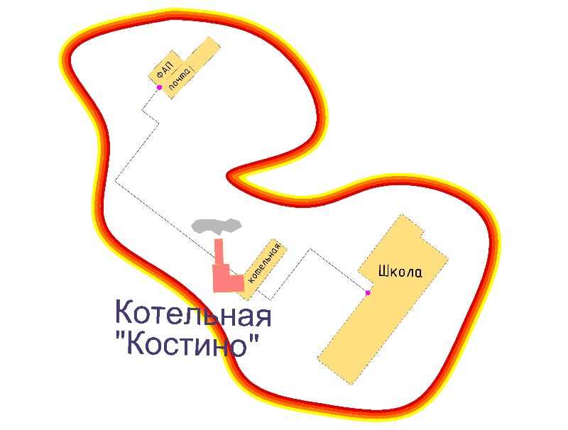

Рисунок 1. Зона действия производственной котельной«Костино»

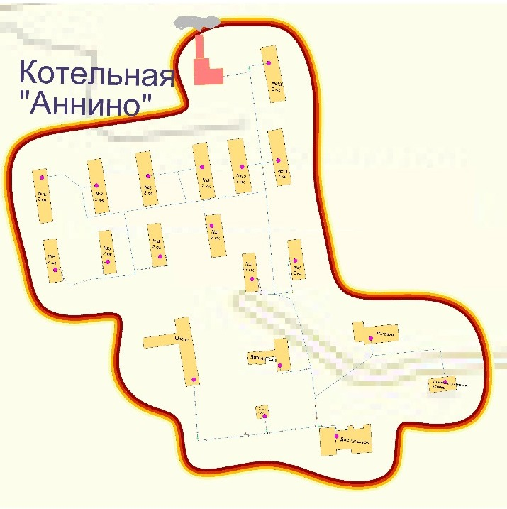

Рисунок 2. Зона действия производственной котельной «Аннино»

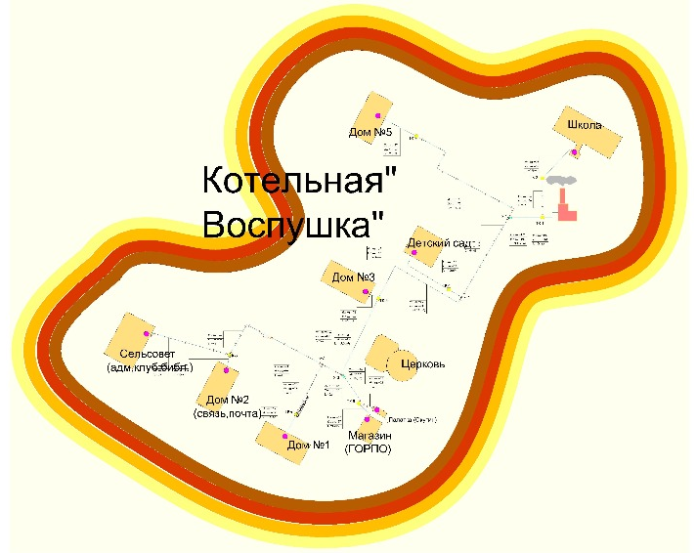
Рисунок 3. Зона действия производственной котельной «Воспушка»

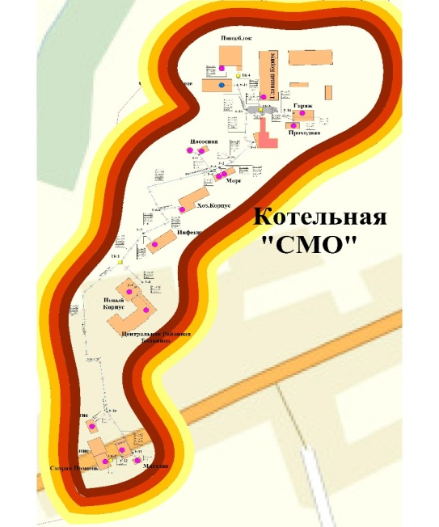

Рисунок 4. Зона действия производственной котельной «СМО»

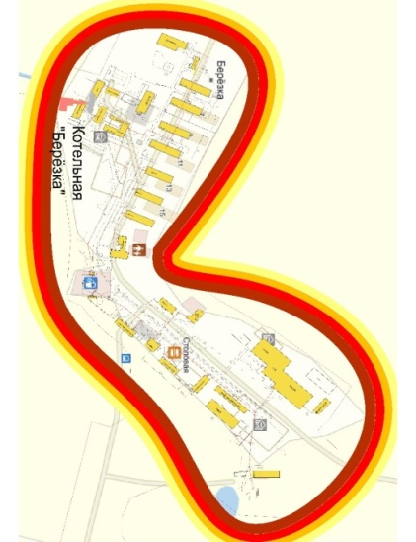

Рисунок 5. Зона действия производственной котельной « Березка»

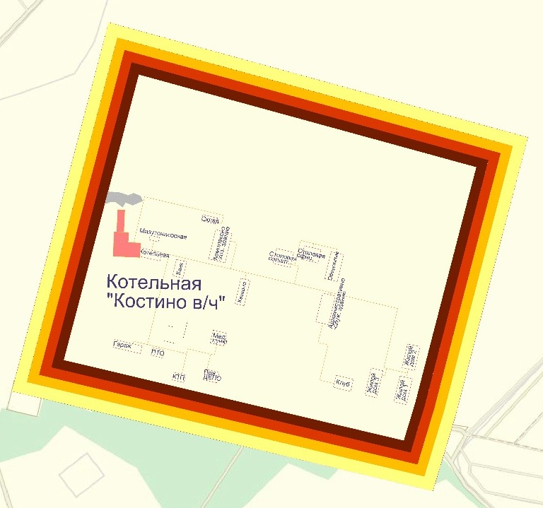

Рисунок 6. Зона действия производственной котельной «Костино в/ч»

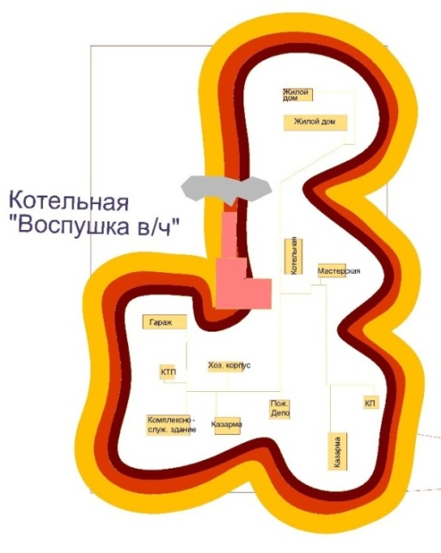
Рисунок 7. Зона действия производственной котельной « Воспушка в/ч»

Часть 1.2.Источники тепловой энергии.
Описание источников тепловой энергии показаны в ниже следующих таблицах.
Таблица 13.
Показатели | Значения
Котельная «Костино»
структура основного оборудования; | Вид основного топлива – торф; резервное топливо – нет  Котлы:  -Водогрейный котел №1 – НР–18 (1992 г.);  -Водогрейный котел №2 – НР–18 (1992 г.);  Сетевые насосы:  -№1 К8/18, 18 м – 1 шт.;  -№2 КМ 65-50-125 – 1 шт.
параметры установленной тепловой мощности теплофикационного оборудования и теплофикационной установки; | Установленная тепловая мощность 1,0 Гкал/ч
объем потребления тепловой энергии (мощности) и теплоносителя на собственные и хозяйственные нужды и параметры тепловой мощности нетто; | Тепловая мощность нетто 80,7 Гкал,  Объем потребления тепловой энергии на собственные нужды – 74,1 Гкал
срок ввода в эксплуатацию теплофикационного оборудования, год последнего освидетельствования при допуске к эксплуатации после ремонтов, год продления ресурса и мероприятия по продлению ресурса; | Год ввода в эксплуатацию 1992 г.;
среднегодовая загрузка оборудования; | 53
способы учета тепла, отпущенного в тепловые сети; | коммерческий
Таблица 14.
Показатели | Значения
Котельная «Аннино»
структура основного оборудования; | Вид основного топлива – природный газ  Котлы:  -Водогрейный котел №1 – ЗИОСАБ-1600 (2005 г.);  -Водогрейный котел №2 – ЗИОСАБ-1600 (2005 г.);  Насосы:  -Сетевой насос WILO-NP 65/200V-30/2a, 42 м – 2 шт.;  -Подпиточный насос WILO-IPL 32/130-1,1/2, 22 м – 2 шт.;  -Внутренний контур WILO-IPL 65/150-0,75/4 – 3 шт.
параметры установленной тепловой мощности теплофикационного оборудования и теплофикационной установки; | Установленная тепловая мощность 2,6 Гкал/ч
объем потребления тепловой энергии (мощности) и теплоносителя на собственные и хозяйственные нужды и параметры тепловой мощности нетто; | Тепловая мощность нетто 289,5 Гкал,  Объем потребления тепловой энергии на собственные нужды –321,0 Гкал
срок ввода в эксплуатацию теплофикационного оборудования, год последнего освидетельствования при допуске к эксплуатации после ремонтов, год продления ресурса и мероприятия по продлению ресурса; | Год ввода в эксплуатацию 2005 г.;
среднегодовая загрузка оборудования; | 81,7
способы учета тепла, отпущенного в тепловые сети; | коммерческий
Таблица 15.
Показатели | Значения
3. Котельная «Воспушка»
структура основного оборудования; | Вид основного топлива – природный газ  Котлы:  -Водогрейный котел №1 – Ква-0,5 Гн (RS-500) (2010 г.);  -Водогрейный котел №2 – Ква-0,5 Гн (RS-500) (2010 г.);  Насосы:  -Котловой насос CalpedaNM 40/12 CE, 16 м – 2 шт.;  -Сетевой насос CalpedaNM 50/16 ВE, 31 м – 2 шт.;  -Подпитка SperoniKPM 80, 62 м. – 1 шт.
параметры установленной тепловой мощности теплофикационного оборудования и теплофикационной установки; | Установленная тепловая мощность 0,86 Гкал/ч
объем потребления тепловой энергии (мощности) и теплоносителя на собственные и хозяйственные нужды и параметры тепловой мощности нетто; | Тепловая мощность нетто 35,8 Гкал  Объем потребления тепловой энергии на собственные нужды – 41,9 Гкал
срок ввода в эксплуатацию теплофикационного оборудования, год последнего освидетельствования при допуске к эксплуатации после ремонтов, год продления ресурса и мероприятия по продлению ресурса; | Год ввода в эксплуатацию 2007 г.
среднегодовая загрузка оборудования; | 61,6
способы учета тепла, отпущенного в тепловые сети; | коммерческий
Таблица 16.
Показатели | Значения
4. БМК ЦРБ
структура основного оборудования; | Вид основного топлива – природный газ
параметры установленной тепловой мощности теплофикационного оборудования и теплофикационной установки; | Установленная тепловая мощность 1,15 Мвт
срок ввода в эксплуатацию теплофикационного оборудования, год последнего освидетельствования при допуске к эксплуатации после ремонтов, год продления ресурса и мероприятия по продлению ресурса; | Год ввода в эксплуатацию 2018 г.;
и) способы учета тепла, отпущенного в тепловые сети; | коммерческий

Таблица 17.
Показатели | Значения
- Котельная «Березка»
структура основного оборудования; | Вид основного топлива – природный газ  Котлы:  -Водогрейный котел №1– ДКВр4-13(1986г.);  -Водогрейный котел №2– ДКВр4-13(1986г.);  -Экономайзер ЭП-142 – 2 шт;  -Дымосос ДН-9 – 2 шт;  -Вентилятор ВД-8 – 2 шт;  -Подогреватели сетевой воды 34588-68 – 2 шт;  -Подогреватели ГВС–14ОСТ 34588-68–2 шт;  -Nа-катионитовые фильтры 1 ступени ФИП 1-0,7-0,6 – 2 шт;  -Деаэрационнаяколонка со встроенным эжектором – ДВ-10 -1шт;  -Сетевой насос Д320-70 – 2 шт.;  -Сетевой насос К90-55 – 2 шт.;  -Подпиточный насос – К20-30 – 2 шт.;  -Насос ГВС – К90-55.
параметры установленной тепловой мощности теплофикационного оборудования и теплофикационной установки; | Установленная тепловая мощность 4,56 Гкал/ч
объем потребления тепловой энергии (мощности) и теплоносителя на собственные и хозяйственные нужды и параметры тепловой мощности нетто; | Тепловая мощность нетто 2944 Гкал,  Объем потребления тепловой энергии на собственные нужды – 3182 Гкал
срок ввода в эксплуатацию теплофикационного оборудования, год последнего освидетельствования при допуске к эксплуатации после ремонтов, год продления ресурса и мероприятия по продлению ресурса; | Год ввода в эксплуатацию 1986 г.
среднегодовая загрузка оборудования; | 80%
способы учета тепла, отпущенного в тепловые сети; | Коммерческий  Счетчик СГ-200, Корректор СПГ761

Таблица 18.
Показатели | Значения
6.Котельная «Костино в/ч»
структура основного оборудования; | Вид основного топлива – мазут; резервное топливо – нет  Котлы:  -Паровой котел – ДКВР 4/13 (1975 г.) – 2 шт.;  -Паровой котел – ДКВР 4/13 (2003 г.);  Экономайзеры:  -Водяной системы ВТИ (1975 г.) – 2 шт.;  -Водяной системы ВТИ (2002 г.); Насосы:  -Питательный УНСГ 38-176, 176 м – 1 шт.;  -Сетевой Д 350-50, 50 м. – 1 шт.;  -Мазутный А 13 В 4/25, 250 м. – 1 шт.
параметры установленной тепловой мощности теплофикационного оборудования и теплофикационной установки; | Установленная тепловая мощность 4,3 Гкал/ч
объем потребления тепловой энергии (мощности) и теплоносителя на собственные и хозяйственные нужды и параметры тепловой мощности нетто; | Тепловая мощность нетто – 3980Гкал  Объем потребления тепловой энергии на собственные нужды – 7443,7 Гкал
срок ввода в эксплуатацию теплофикационного оборудования, год последнего освидетельствования при допуске к эксплуатации после ремонтов, год продления ресурса и мероприятия по продлению ресурса; | Год ввода в эксплуатацию 1975 г.
способы учета тепла, отпущенного в тепловые сети; | коммерческий

Таблица 19.
Показатели | Значения
- Котельная «Воспушка в/ч»
структура основного оборудования; | Вид основного топлива – мазут; резервное топливо – нет  Котлы:  -Водогрейный котел – КВ-М-1,25-95 (2003 г.) – 2 шт.;  -Паровой котел – Е1-09 (2003 г.) 2 шт;  Насосы:  -Сетевой КМ 80/65-160, 32 м – 1 шт.;  -Сетевой ДАТ-160, 6,2 м. – 1 шт.;  -Питательный ПН-2116, 16 м. – 1 шт.;  -Питательный DPV(8), 16 м. – 1 шт.;  -К-20/30, 30 м. – 1 шт.;  -НМШ 8-25, 25 м. – 1 шт.
параметры установленной тепловой мощности теплофикационного оборудования и теплофикационной установки; | Установленная тепловая мощность 2,2 Гкал/ч
объем потребления тепловой энергии (мощности) и теплоносителя на собственные и хозяйственные нужды и параметры тепловой мощности нетто; | Тепловая мощность нетто –412 Гкал,  Объем потребления тепловой энергии на собственные нужды – 4476,7 Гкал
срок ввода в эксплуатацию теплофикационного оборудования, год последнего освидетельствования при допуске к эксплуатации после ремонтов, год продления ресурса и мероприятия по продлению ресурса; | Год ввода в эксплуатацию 1974 г.
способы учета тепла, отпущенного в тепловые сети; | коммерческий

Часть 1.3. Тепловые сети, сооружения на них и тепловые пункты.
Описание тепловых сетей источников теплоснабжения муниципального образования представлено в таблицах 20 – 26.
Таблица 20.
Показатели | Описание, значения
Котельная «Костино»
а) описание структуры тепловых сетей от каждого источника тепловой энергии, от магистральных выводов до центральных тепловых пунктов (если таковые имеются) или до ввода в жилой квартал или промышленный объект; | Для системы теплоснабжения от котельной «Костино»принято качественное регулирование отпуска тепловой энергии в сетевой воде потребителям. Расчетный температурный график – 95/70 ^{о}С при расчетной температуре наружного воздуха -28 ^{о}С.
б) электронные и (или) бумажные карты (схемы) тепловых сетей в зонах действия источников тепловой энергии; | 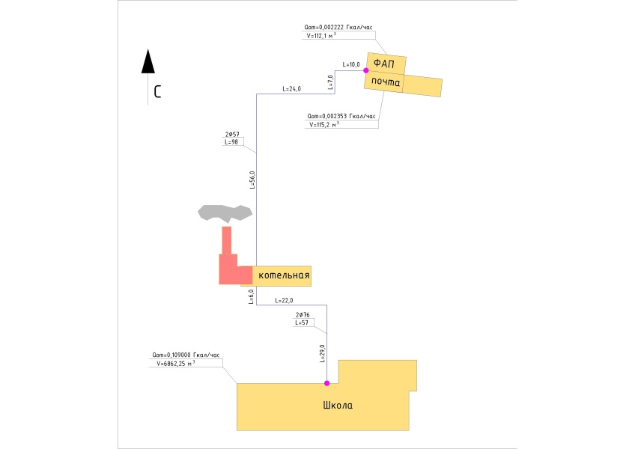
в) параметры тепловых сетей, включая год начала эксплуатации, тип изоляции, тип компенсирующих устройств, тип прокладки, краткую характеристику грунтов в местах прокладки с выделением наименее надежных участков, определением их материальной характеристики и подключенной тепловой нагрузки; | Год начала эксплуатации – 1992 г.  Тепловая сеть водяная2-х трубная, закрытая;  материал трубопроводов– сталь трубная;  способ прокладки –подземная;  преобладающий тип изоляции трубопроводов –стеклохолст, рубероид.  Компенсация температурных удлинений трубопроводов осуществляется за счет естественных изменений направления трассы.  Грунты в местах прокладки трубопроводов, в основном суглинистые.  Основные параметры тепловых сетей:  -Общая протяженность сети (в двухтрубном исполнении) – 155 м;  -Материальная характеристика (для подающего трубопровода) – 64 мм;  -Подключенная нагрузка – 0,147 Гкал/час.
г) описание типов и количества секционирующей и регулирующей арматуры на тепловых сетях; | Запорная арматура на тепловых сетях:  Задвижки ϕ80 – 4 шт.,  Задвижки ϕ50 – 4 шт.  краны ϕ50 – 2 шт.  краны ϕ80 – 2 шт.
д) описание типов и строительных особенностей тепловых камер и павильонов; | отсутствуют
е) описание графиков регулирования отпуска тепла в тепловые сети с анализом их обоснованности; | Регулирование отпуска теплоты осуществляется качественно по температурному графику 95/70°С по отопительной нагрузке.  Оптимальные температурные графики регулирования отпуска тепла с обоснованиями представлены в Разделе 4Схемы теплоснабжения
ж) фактические температурные режимы отпуска тепла в тепловые сети и их соответствие утвержденным графикам регулирования отпуска тепла в тепловые сети; | Фактические температурные режимы отпуска тепла в тепловые сети поддерживаются по утвержденному температурному графику 95/70°С.
з) гидравлические режимы тепловых сетей и пьезометрические графики; | -
и) статистику отказов тепловых сетей (аварий, инцидентов) за последние 5 лет; | 2
к) статистику восстановлений (аварийно-восстановительных ремонтов) тепловых сетей и среднее время, затраченное на восстановление работоспособности тепловых сетей, за последние 5 лет; | 18
л) описание процедур диагностики состояния тепловых сетей и планирования капитальных (текущих) ремонтов; | -
м) описание периодичности и соответствия техническим регламентам и иным обязательным требованиям процедур летних ремонтов с параметрами и методами испытаний (гидравлических, температурных, на тепловые потери) тепловых сетей; | 1 раз в год
н) описание нормативов технологических потерь при передаче тепловой энергии (мощности), теплоносителя, включаемых в расчет отпущенных тепловой энергии (мощности) и теплоносителя; | 53,14 Гкал/год
о) оценку тепловых потерь в тепловых сетях за последние 3 года при отсутствии приборов учета тепловой энергии; | -
п) предписания надзорных органов по запрещению дальнейшей эксплуатации участков тепловой сети и результаты их исполнения; | -
р) описание типов присоединений теплопотребляющих установок потребителей к тепловым сетям с выделением наиболее распространенных, определяющих выбор и обоснование графика регулирования отпуска тепловой энергии потребителям; | Тип присоединения потребителей к тепловым сетям – непосредственное, без смешения, по параллельной схеме включения потребителей с качественным регулированием температуры теплоносителя по температуре наружного воздуха (температурный график 95/70°С);  тепловая нагрузка отопительная, нагрузки на ГВС нет.
с) сведения о наличии коммерческого приборного учета тепловой энергии, отпущенной из тепловых сетей потребителям, и анализ планов по установке приборов учета тепловой энергии и теплоносителя; | -
т) анализ работы диспетчерских служб теплоснабжающих (теплосетевых) организаций и используемых средств автоматизации, телемеханизации и связи; | ОДО имеется и укомплектовано
у) уровень автоматизации и обслуживания центральных тепловых пунктов, насосных станций; | -
ф) сведения о наличии защиты тепловых сетей от превышения давления; | имеется
х) перечень выявленных бесхозяйных тепловых сетей и обоснование выбора организации, уполномоченной на их эксплуатацию. | Бесхозяйных сетей не выявлено

Таблица 21.
Показатели | Описание, значения
Котельная «Аннино»
а) описание структуры тепловых сетей от каждого источника тепловой энергии, от магистральных выводов до центральных тепловых пунктов (если таковые имеются) или до ввода в жилой квартал или промышленный объект; | Для системы теплоснабжения от котельной «Аннино» принято качественное регулирование отпуска тепловой энергии в сетевой воде потребителям. Расчетный температурный график – 95/70^{о}С при расчетной температуре наружного воздуха -28 ^{о}С.
б) электронные и (или) бумажные карты (схемы) тепловых сетей в зонах действия источников тепловой энергии; | 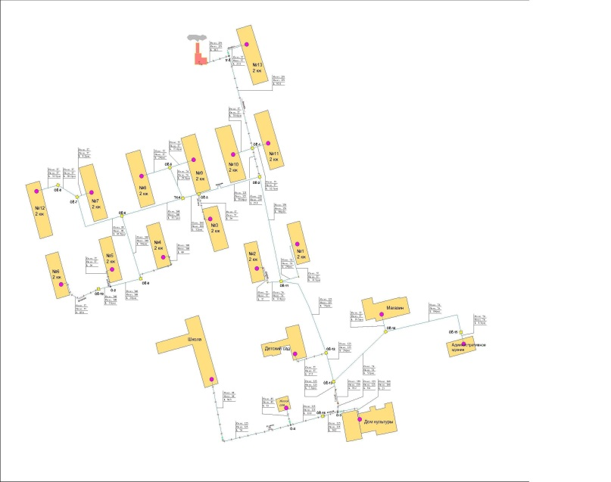
в) параметры тепловых сетей, включая год начала эксплуатации, тип изоляции, тип компенсирующих устройств, тип прокладки, краткую характеристику грунтов в местах прокладки с выделением наименее надежных участков, определением их материальной характеристики и подключенной тепловой нагрузки; | Год начала эксплуатации – 2005 г.  Тепловая сеть водяная2-х трубная, закрытая;  материал трубопроводов – сталь трубная;  способ прокладки – надземная, подземная;  тип изоляции трубопроводов – скорлупами ППУ.  Компенсация температурных удлинений трубопроводов осуществляется за счет естественных изменений направления трассы, а также применения П-образных компенсаторов.  Грунты в местах прокладки трубопроводов, в основном, супесчаные.  Основные параметры тепловых сетей:  -Общая протяженность сети – 1500 м;  -Материальная характеристика – 107 мм;  -Подключенная нагрузка – 2,125 Гкал/час.
г) описание типов и количества секционирующей и регулирующей арматуры на тепловых сетях; | Запорная арматура на тепловых сетях:  -задвижки ϕ50 – 30 шт.,  -задвижки ϕ70 – 8 шт.,  -задвижки ϕ80 – 6 шт.,  -задвижки ϕ100 – 8 шт.,  -задвижки ϕ125 – 6 шт.,  -задвижки ϕ150 – 4 шт.,  -задвижки ϕ200 – 6 шт.,  -краны ϕ50 – 20 шт.  -краны ϕ125 – 2 шт.  -краны ϕ200 – 8 шт.  -краны ϕ159 – 4 шт.  -краны ϕ133 – 14 шт.
д) описание типов и строительных особенностей тепловых камер и павильонов; | Тепловые камеры выполнены из кирпича размерами от 2,0×1,5 м до 2,0×2,0 м и высотой (глубиной) не менее 1,5 м.  Назначение – проведение ремонтных работ; установленная арматура – вентили.
е) описание графиков регулирования отпуска тепла в тепловые сети с анализом их обоснованности; | Регулирование отпуска теплоты осуществляется качественно по температурному графику 95/70°С по отопительной нагрузке.  Оптимальные температурные графики регулирования отпуска тепла с обоснованиями представлены в Разделе 4Схемы теплоснабжения
ж) фактические температурные режимы отпуска тепла в тепловые сети и их соответствие утвержденным графикам регулирования отпуска тепла в тепловые сети; | Фактические температурные режимы отпуска тепла в тепловые сети поддерживаются по утвержденному температурному графику 95/70°С.
з) гидравлические режимы тепловых сетей и пьезометрические графики; | -
и) статистику отказов тепловых сетей (аварий, инцидентов) за последние 5 лет; | 5
к) статистику восстановлений (аварийно-восстановительных ремонтов) тепловых сетей и среднее время, затраченное на восстановление работоспособности тепловых сетей, за последние 5 лет; | 30
л) описание процедур диагностики состояния тепловых сетей и планирования капитальных (текущих) ремонтов; | -
м) описание периодичности и соответствия техническим регламентам и иным обязательным требованиям процедур летних ремонтов с параметрами и методами испытаний (гидравлических, температурных, на тепловые потери) тепловых сетей; | 1 раз в год
н) описание нормативов технологических потерь при передаче тепловой энергии (мощности), теплоносителя, включаемых в расчет отпущенных тепловой энергии (мощности) и теплоносителя; | 578,22 Гкал
о) оценку тепловых потерь в тепловых сетях за последние 3 года при отсутствии приборов учета тепловой энергии; | -
п) предписания надзорных органов по запрещению дальнейшей эксплуатации участков тепловой сети и результаты их исполнения; | нет
р) описание типов присоединений теплопотребляющих установок потребителей к тепловым сетям с выделением наиболее распространенных, определяющих выбор и обоснование графика регулирования отпуска тепловой энергии потребителям; | Тип присоединения потребителей к тепловым сетям – непосредственное, без смешения, по параллельной схеме включения потребителей с качественным регулированием температуры теплоносителя по температуре наружного воздуха (температурный график 95/70°С);  тепловая нагрузка отопительная, нагрузки на ГВС нет.
с) сведения о наличии коммерческого приборного учета тепловой энергии, отпущенной из тепловых сетей потребителям, и анализ планов по установке приборов учета тепловой энергии и теплоносителя; | Тепло вычислитель ВЗЛЕТ ТСРВ-022
т) анализ работы диспетчерских служб теплоснабжающих (теплосетевых) организаций и используемых средств автоматизации, телемеханизации и связи; | ОДО имеется и укомплектовано
у) уровень автоматизации и обслуживания центральных тепловых пунктов, насосных станций; | -
ф) сведения о наличии защиты тепловых сетей от превышения давления; | имеется
х) перечень выявленных бесхозяйных тепловых сетей и обоснование выбора организации, уполномоченной на их эксплуатацию. | Бесхозяйных сетей не выявлено

Таблица 22.
Показатели | Описание, значения
Котельная «Воспушка»
а) описание структуры тепловых сетей от каждого источника тепловой энергии, от магистральных выводов до центральных тепловых пунктов (если таковые имеются) или до ввода в жилой квартал или промышленный объект; | Для системы теплоснабжения от котельной «Воспушка» принято качественное регулирование отпуска тепловой энергии в сетевой воде потребителям. Расчетный температурный график – 95/70^{о}С при расчетной температуре наружного воздуха -28^{о}С.
б) электронные и (или) бумажные карты (схемы) тепловых сетей в зонах действия источников тепловой энергии; | 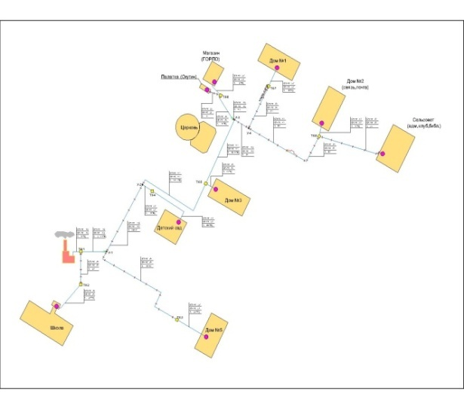
в) параметры тепловых сетей, включая год начала эксплуатации, тип изоляции, тип компенсирующих устройств, тип прокладки, краткую характеристику грунтов в местах прокладки с выделением наименее надежных участков, определением их материальной характеристики и подключенной тепловой нагрузки; | Тепловая сеть водяная2-х трубная;  материал трубопроводов – сталь трубная;  способ прокладки – надземная, подземная;  тип изоляции трубопроводов – скорлупы ППУ и частично стеклохолст, рубероид.  Компенсация температурных удлинений трубопроводов осуществляется за счет естественных изменений направления трассы, а также применения П-образных компенсаторов.  Грунты в местах прокладки трубопроводов, в основном суглинистые.  Основные параметры тепловых сетей:  -Общая протяженность сети – 733 м;  -Материальная характеристика – 81 мм;  -Подключенная нагрузка – 0,53 Гкал/час.
г) описание типов и количества секционирующей и регулирующей арматуры на тепловых сетях; | Запорная арматура на тепловых сетях:  -задвижки ϕ50 – 10 шт.,  -задвижки ϕ70 – 24 шт.,  -задвижки ϕ100 – 16 шт.,  -задвижки ϕ25 – 4 шт.,  -краны ϕ50 – 2 шт.  -краны ϕ76 – 4 шт.  -краны ϕ102 – 8 шт.
д) описание типов и строительных особенностей тепловых камер и павильонов; | Тепловые камеры выполнены из кирпича размерами от 2,0×1,5 м до 2,0×2,0 м и высотой (глубиной) не менее 1,5 м.  Назначение – проведение ремонтных работ; установленная арматура – вентили.
е) описание графиков регулирования отпуска тепла в тепловые сети с анализом их обоснованности; | Регулирование отпуска теплоты осуществляется качественно по температурному графику 95/70°С по отопительной нагрузке.  Оптимальные температурные графики регулирования отпуска тепла с обоснованиями представлены в Разделе 4Схемы теплоснабжения
ж) фактические температурные режимы отпуска тепла в тепловые сети и их соответствие утвержденным графикам регулирования отпуска тепла в тепловые сети; | Фактические температурные режимы отпуска тепла в тепловые сети поддерживаются по утвержденному температурному графику 95/70°С.
з) гидравлические режимы тепловых сетей и пьезометрические графики; | -
и) статистику отказов тепловых сетей (аварий, инцидентов) за последние 5 лет; | 5
к) статистику восстановлений (аварийно-восстановительных ремонтов) тепловых сетей и среднее время, затраченное на восстановление работоспособности тепловых сетей, за последние 5 лет; | 30
л) описание процедур диагностики состояния тепловых сетей и планирования капитальных (текущих) ремонтов; | -
м) описание периодичности и соответствия техническим регламентам и иным обязательным требованиям процедур летних ремонтов с параметрами и методами испытаний (гидравлических, температурных, на тепловые потери) тепловых сетей; | 1 раз в год
н) описание нормативов технологических потерь при передаче тепловой энергии (мощности), теплоносителя, включаемых в расчет отпущенных тепловой энергии (мощности) и теплоносителя; | 231,67 Гкал/год
о) оценку тепловых потерь в тепловых сетях за последние 3 года при отсутствии приборов учета тепловой энергии; | -
п) предписания надзорных органов по запрещению дальнейшей эксплуатации участков тепловой сети и результаты их исполнения; | нет
р) описание типов присоединений теплопотребляющих установок потребителей к тепловым сетям с выделением наиболее распространенных, определяющих выбор и обоснование графика регулирования отпуска тепловой энергии потребителям; | Тип присоединения потребителей к тепловым сетям – непосредственное, без смешения, по параллельной схеме включения потребителей с качественным регулированием температуры теплоносителя по температуре наружного воздуха (температурный график 95/70°С);  тепловая нагрузка отопительная, нагрузки на ГВС нет.
с) сведения о наличии коммерческого приборного учета тепловой энергии, отпущенной из тепловых сетей потребителям, и анализ планов по установке приборов учета тепловой энергии и теплоносителя; | Вычислитель количества теплоты ВТД-В40
т) анализ работы диспетчерских служб теплоснабжающих (теплосетевых) организаций и используемых средств автоматизации, телемеханизации и связи; | ОДО имеется и укомплектовано
у) уровень автоматизации и обслуживания центральных тепловых пунктов, насосных станций; | -
ф) сведения о наличии защиты тепловых сетей от превышения давления; | имеется
х) перечень выявленных бесхозяйных тепловых сетей и обоснование выбора организации, уполномоченной на их эксплуатацию. | Бесхозяйных сетей не выявлено

Таблица 23.
Показатели | Описание, значения
Котельная «СМО»
а) описание структуры тепловых сетей от каждого источника тепловой энергии, от магистральных выводов до центральных тепловых пунктов (если таковые имеются) или до ввода в жилой квартал или промышленный объект; | Для системы теплоснабжения от котельной «СМО» принято качественное регулирование отпуска тепловой энергии в сетевой воде потребителям. Расчетный температурный график – 95/70^{о}С при расчетной температуре наружного воздуха -28^{о}С.
б) электронные и (или) бумажные карты (схемы) тепловых сетей в зонах действия источников тепловой энергии; | 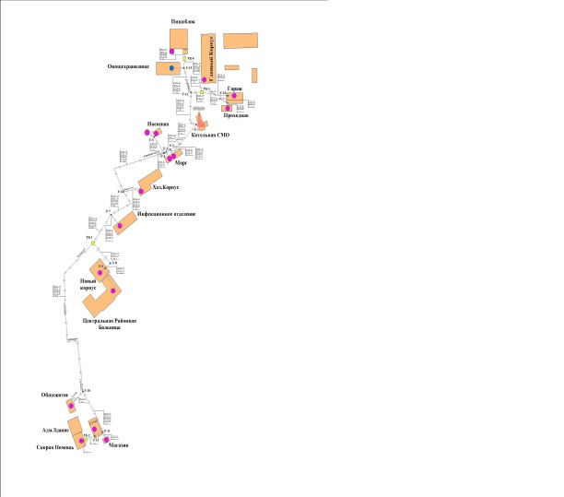
в) параметры тепловых сетей, включая год начала эксплуатации, тип изоляции, тип компенсирующих устройств, тип прокладки, краткую характеристику грунтов в местах прокладки с выделением наименее надежных участков, определением их материальной характеристики и подключенной тепловой нагрузки; | Год начала эксплуатации – 1983 г.  Тепловая сеть водяная 2-х трубная;  материал трубопроводов – сталь трубная;  способ прокладки – надземная, частично подземная.  тип изоляции трубопроводов – стеклохолст, рубероид.  Компенсация температурных удлинений трубопроводов осуществляется за счет естественных изменений направления трассы, а также применения П-образных компенсаторов.  Грунты в местах прокладки трубопроводов, в основном суглинистые.  Основные параметры тепловых сетей:  -Общая протяженность сети – 2079м;  -Материальная характеристика – 91 мм;  -Подключенная нагрузка – 0,92 Гкал/час.
г) описание типов и количества секционирующей и регулирующей арматуры на тепловых сетях; | Запорная арматура на тепловых сетях:  -задвижки ϕ125 – 12 шт.,  -задвижки ϕ150 – 12 шт.,  -задвижки ϕ100 – 2 шт.,  -задвижки ϕ80 – 12 шт.,  -задвижки ϕ70 – 6 шт.,  -задвижки ϕ50 – 20 шт.,  -краны ϕ40 – 14 шт.  -краны ϕ50 – 20 шт.  -краны ϕ70 – 12 шт.  -краны ϕ80 – 4 шт.  -краны ϕ100 – 8 шт.  краны ϕ150 – 8 шт.
д) описание типов и строительных особенностей тепловых камер и павильонов; | Тепловые камеры выполнены из кирпича размерами от 2,0×1,5 м до 2,0×2,0 м и высотой (глубиной) не менее 1,5 м.  Назначение – проведение ремонтных работ; установленная арматура – вентили.
е) описание графиков регулирования отпуска тепла в тепловые сети с анализом их обоснованности; | Регулирование отпуска теплоты осуществляется качественно по температурному графику 95/70°С по отопительной нагрузке.  Оптимальные температурные графики регулирования отпуска тепла с обоснованиями представлены в Разделе 4Схемы теплоснабжения
ж) фактические температурные режимы отпуска тепла в тепловые сети и их соответствие утвержденным графикам регулирования отпуска тепла в тепловые сети; | Фактические температурные режимы отпуска тепла в тепловые сети поддерживаются по утвержденному температурному графику 95/70°С.
з) гидравлические режимы тепловых сетей и пьезометрические графики; | -
и) статистику отказов тепловых сетей (аварий, инцидентов) за последние 5 лет; | 4
к) статистику восстановлений (аварийно-восстановительных ремонтов) тепловых сетей и среднее время, затраченное на восстановление работоспособности тепловых сетей, за последние 5 лет; | 24
л) описание процедур диагностики состояния тепловых сетей и планирования капитальных (текущих) ремонтов; | -
м) описание периодичности и соответствия техническим регламентам и иным обязательным требованиям процедур летних ремонтов с параметрами и методами испытаний (гидравлических, температурных, на тепловые потери) тепловых сетей; | 1 раз в год
н) описание нормативов технологических потерь при передаче тепловой энергии (мощности), теплоносителя, включаемых в расчет отпущенных тепловой энергии (мощности) и теплоносителя; | 1050,13 Гкал/год
о) оценку тепловых потерь в тепловых сетях за последние 3 года при отсутствии приборов учета тепловой энергии; | -
п) предписания надзорных органов по запрещению дальнейшей эксплуатации участков тепловой сети и результаты их исполнения; | нет
р) описание типов присоединений теплопотребляющих установок потребителей к тепловым сетям с выделением наиболее распространенных, определяющих выбор и обоснование графика регулирования отпуска тепловой энергии потребителям; | Тип присоединения потребителей к тепловым сетям – непосредственное, без смешения, по параллельной схеме включения потребителей с качественным регулированием температуры теплоносителя по температуре наружного воздуха (температурный график 95/70°С);  тепловая нагрузка на отопление и ГВС.
с) сведения о наличии коммерческого приборного учета тепловой энергии, отпущенной из тепловых сетей потребителям, и анализ планов по установке приборов учета тепловой энергии и теплоносителя; | -
т) анализ работы диспетчерских служб теплоснабжающих (теплосетевых) организаций и используемых средств автоматизации, телемеханизации и связи; | ОДО имеется и укомплектовано
у) уровень автоматизации и обслуживания центральных тепловых пунктов, насосных станций; | -
ф) сведения о наличии защиты тепловых сетей от превышения давления; | имеется
х) перечень выявленных бесхозяйных тепловых сетей и обоснование выбора организации, уполномоченной на их эксплуатацию. | Бесхозяйных сетей не выявлено

Таблица 24.
Показатели | Описание, значения
Котельная «Березка»
а) описание структуры тепловых сетей от каждого источника тепловой энергии, от магистральных выводов до центральных тепловых пунктов (если таковые имеются) или до ввода в жилой квартал или промышленный объект; | Расчетный температурный график – 115/70 ^{о}Спри расчетной температуре наружного воздуха -28^{о}С.
б) электронные и (или) бумажные карты (схемы) тепловых сетей в зонах действия источников тепловой энергии; | 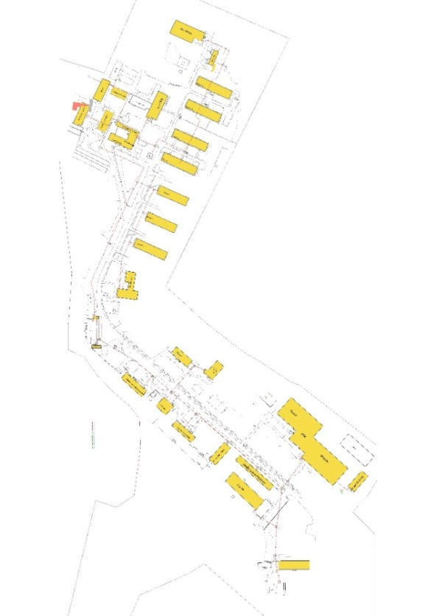
в) параметры тепловых сетей, включая год начала эксплуатации, тип изоляции, тип компенсирующих устройств, тип прокладки, краткую характеристику грунтов в местах прокладки с выделением наименее надежных участков, определением их материальной характеристики и подключенной тепловой нагрузки; | Год начала эксплуатации – 1986 г.  Тепловая сеть водяная 2-х трубная;  материал трубопроводов – сталь трубная;  способ прокладки – канальная;  тип изоляции трубопроводов – маты минераловатные.  Компенсация температурных удлинений трубопроводов осуществляется за счет естественных изменений направления трассы, а также применения П-образных компенсаторов.  Основные параметры тепловых сетей:  -Общая протяженность сети – 2,3 км;  -Средний диаметр трубопроводов – 170 мм;  -Подключенная нагрузка – 4,56 Гкал/час.
г) описание типов и количества секционирующей и регулирующей арматуры на тепловых сетях; | Запорная арматура на тепловых сетях:  -задвижки: Ø50 – 28 шт, Ø80 – 21 шт.,Ø100 – 24 шт., Ø150 – 10шт., Ø250 – 2 шт., Ø300 – 2 шт., Ø25-8 шт., Ø20-5 шт., Ø15 -1 шт.  -краны Ду50 .
д) описание типов и строительных особенностей тепловых камер и павильонов; | -
е) описание графиков регулирования отпуска тепла в тепловые сети с анализом их обоснованности; | Регулирование отпуска теплоты осуществляется качественно по температурному графику 115/70°С по отопительной нагрузке.  Оптимальные температурные графики регулирования отпуска тепла с обоснованиями представлены в Разделе 4Схемы теплоснабжения
ж) фактические температурные режимы отпуска тепла в тепловые сети и их соответствие утвержденным графикам регулирования отпуска тепла в тепловые сети; | - Фактические температурные режимы отпуска тепла в тепловые сети поддерживаются по утвержденному температурному графику 115/70°С.
з) гидравлические режимы тепловых сетей и пьезометрические графики; | -
и) статистику отказов тепловых сетей (аварий, инцидентов) за последние 5 лет; | -
к) статистику восстановлений (аварийно-восстановительных ремонтов) тепловых сетей и среднее время, затраченное на восстановление работоспособности тепловых сетей, за последние 5 лет; | 1
л) описание процедур диагностики состояния тепловых сетей и планирования капитальных (текущих) ремонтов; | -
м) описание периодичности и соответствия техническим регламентам и иным обязательным требованиям процедур летних ремонтов с параметрами и методами испытаний (гидравлических, температурных, на тепловые потери) тепловых сетей; | 1 раз в год
н) описание нормативов технологических потерь при передаче тепловой энергии (мощности), теплоносителя, включаемых в расчет отпущенных тепловой энергии (мощности) и теплоносителя; | Норматив потерь тепловой энергии при ее передаче составляет 852,83 Гкал/год.
о) оценку тепловых потерь в тепловых сетях за последние 3 года при отсутствии приборов учета тепловой энергии; | 854,75 Гкал/год
п) предписания надзорных органов по запрещению дальнейшей эксплуатации участков тепловой сети и результаты их исполнения; | нет
р) описание типов присоединений теплопотребляющих установок потребителей к тепловым сетям с выделением наиболее распространенных, определяющих выбор и обоснование графика регулирования отпуска тепловой энергии потребителям; | Система отопления потребителей подключена к котельной по двухтрубной зависимой одноконтурной схеме, при которой работа всех абонентов взаимозависима.
с) сведения о наличии коммерческого приборного учета тепловой энергии, отпущенной из тепловых сетей потребителям, и анализ планов по установке приборов учета тепловой энергии и теплоносителя; | Счетчик СГ-200, Корректор СПГ761
т) анализ работы диспетчерских служб теплоснабжающих (теплосетевых) организаций и используемых средств автоматизации, телемеханизации и связи; | –
у) уровень автоматизации и обслуживания центральных тепловых пунктов, насосных станций; | -
ф) сведения о наличии защиты тепловых сетей от превышения давления; | -
х) перечень выявленных бесхозяйных тепловых сетей и обоснование выбора организации, уполномоченной на их эксплуатацию. | Бесхозяйных сетей не выявлено

Таблица 25.
Показатели | Описание, значения
Котельная «Костино в/ч»
а) описание структуры тепловых сетей от каждого источника тепловой энергии, от магистральных выводов до центральных тепловых пунктов (если таковые имеются) или до ввода в жилой квартал или промышленный объект; | Для системы теплоснабжения от котельной «Костино» принято качественное регулирование отпуска тепловой энергии в сетевой воде потребителям. Расчетный температурный график – 95/70 ^{о}С при расчетной температуре наружного воздуха -28 ^{о}С.
б) электронные и (или) бумажные карты (схемы) тепловых сетей в зонах действия источников тепловой энергии; | 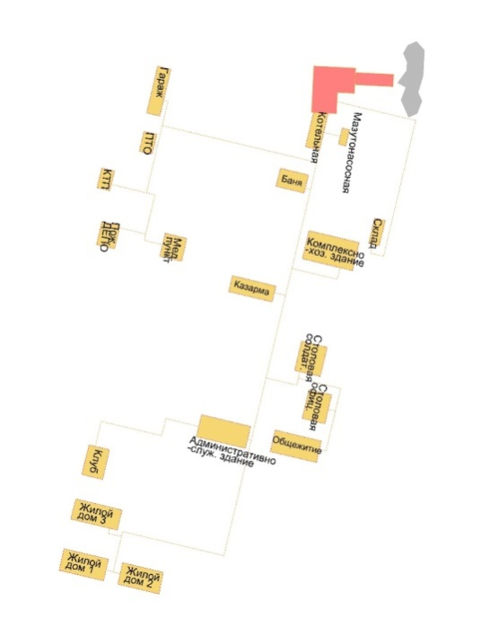
в) параметры тепловых сетей, включая год начала эксплуатации, тип изоляции, тип компенсирующих устройств, тип прокладки, краткую характеристику грунтов в местах прокладки с выделением наименее надежных участков, определением их материальной характеристики и подключенной тепловой нагрузки; | Год начала эксплуатации – 1992 г.  Тепловая сеть водяная 2-х трубная, закрытая;  материал трубопроводов – сталь трубная;  способ прокладки – надземная;  преобладающий тип изоляции трубопроводов – минеральная вата, стеклоткань, оцинкованное железо.  Грунты в местах прокладки трубопроводов, в основном, супесчаные и суглинистые.  Основные параметры тепловых сетей:  -Общая протяженность сети (в двухтрубном исполнении) – 2,953 км;  -Материальная характеристика (для подающего трубопровода) – 107,36 мм;  -Подключенная нагрузка – 4,3 Гкал/ч
г) описание типов и количества секционирующей и регулирующей арматуры на тепловых сетях; | -
д) описание типов и строительных особенностей тепловых камер и павильонов; | -
е) описание графиков регулирования отпуска тепла в тепловые сети с анализом их обоснованности; | Регулирование отпуска теплоты осуществляется качественно по температурному графику 95/70°С.  Оптимальные температурные графики регулирования отпуска тепла с обоснованиями представлены в Разделе 4Схемы теплоснабжения
ж) фактические температурные режимы отпуска тепла в тепловые сети и их соответствие утвержденным графикам регулирования отпуска тепла в тепловые сети; | Фактические температурные режимы отпуска тепла в тепловые сети поддерживаются по утвержденному температурному графику 95/70°С.
з) гидравлические режимы тепловых сетей и пьезометрические графики; | -
и) статистику отказов тепловых сетей (аварий, инцидентов) за последние 5 лет; | 2
к) статистику восстановлений (аварийно-восстановительных ремонтов) тепловых сетей и среднее время, затраченное на восстановление работоспособности тепловых сетей, за последние 5 лет; | 18
л) описание процедур диагностики состояния тепловых сетей и планирования капитальных (текущих) ремонтов; | -
м) описание периодичности и соответствия техническим регламентам и иным обязательным требованиям процедур летних ремонтов с параметрами и методами испытаний (гидравлических, температурных, на тепловые потери) тепловых сетей; | 1 раз в год
н) описание нормативов технологических потерь при передаче тепловой энергии (мощности), теплоносителя, включаемых в расчет отпущенных тепловой энергии (мощности) и теплоносителя; | 1430,58 Гкал/год
о) оценку тепловых потерь в тепловых сетях за последние 3 года при отсутствии приборов учета тепловой энергии; | 1466,85 Гкал/год
п) предписания надзорных органов по запрещению дальнейшей эксплуатации участков тепловой сети и результаты их исполнения; | -
р) описание типов присоединений теплопотребляющих установок потребителей к тепловым сетям с выделением наиболее распространенных, определяющих выбор и обоснование графика регулирования отпуска тепловой энергии потребителям; | Тип присоединения потребителей к тепловым сетям – непосредственное, без смешения, по параллельной схеме включения потребителей с качественным регулированием температуры теплоносителя по температуре наружного воздуха (температурный график 95/70°С);  тепловая нагрузка на отопление и ГВС.
с) сведения о наличии коммерческого приборного учета тепловой энергии, отпущенной из тепловых сетей потребителям, и анализ планов по установке приборов учета тепловой энергии и теплоносителя; | -
т) анализ работы диспетчерских служб теплоснабжающих (теплосетевых) организаций и используемых средств автоматизации, телемеханизации и связи; | ОДО имеется и укомплектовано
у) уровень автоматизации и обслуживания центральных тепловых пунктов, насосных станций; | -
ф) сведения о наличии защиты тепловых сетей от превышения давления; | -
х) перечень выявленных бесхозяйных тепловых сетей и обоснование выбора организации, уполномоченной на их эксплуатацию. | Бесхозяйных сетей не выявлено

Таблица 26.
Показатели | Описание, значения
Котельная «Воспушка в/ч»
а) описание структуры тепловых сетей от каждого источника тепловой энергии, от магистральных выводов до центральных тепловых пунктов (если таковые имеются) или до ввода в жилой квартал или промышленный объект; | Для системы теплоснабжения от котельной «Воспушка в/ч» принято качественное регулирование отпуска тепловой энергии в сетевой воде потребителям. Расчетный температурный график – 95/70 ^{о}С при расчетной температуре наружного воздуха -28 ^{о}С.
б) электронные и (или) бумажные карты (схемы) тепловых сетей в зонах действия источников тепловой энергии; | 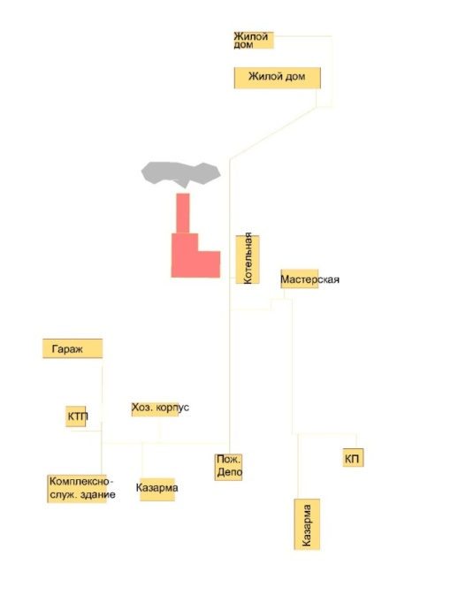
в) параметры тепловых сетей, включая год начала эксплуатации, тип изоляции, тип компенсирующих устройств, тип прокладки, краткую характеристику грунтов в местах прокладки с выделением наименее надежных участков, определением их материальной характеристики и подключенной тепловой нагрузки; | Год начала эксплуатации – 1974 г.  Тепловая сеть водяная 2-х трубная;закрытая;  материал трубопроводов – сталь трубная;  способ прокладки – надземная;  тип изоляции трубопроводов – минеральная вата, стеклоткань, оцинкованное железо.  Грунты в местах прокладки трубопроводов, в основном, супесчаные и суглинистые.  Основные параметры тепловых сетей:  -Общая протяженность сети (в двухтрубном исполнении) – 1,879 км;  -Материальная характеристика (для подающего трубопровода) – 80,02 мм;  -Подключенная нагрузка – 2,2Гкал/час.
г) описание типов и количества секционирующей и регулирующей арматуры на тепловых сетях; | –
д) описание типов и строительных особенностей тепловых камер и павильонов; | -
е) описание графиков регулирования отпуска тепла в тепловые сети с анализом их обоснованности; | Регулирование отпуска теплоты осуществляется качественно по температурному графику 95/70°С.  Оптимальные температурные графики регулирования отпуска тепла с обоснованиями представлены в Разделе 4Схемы теплоснабжения
ж) фактические температурные режимы отпуска тепла в тепловые сети и их соответствие утвержденным графикам регулирования отпуска тепла в тепловые сети; | Фактические температурные режимы отпуска тепла в тепловые сети поддерживаются по утвержденному температурному графику 95/70°С.
з) гидравлические режимы тепловых сетей и пьезометрические графики; | -
и) статистику отказов тепловых сетей (аварий, инцидентов) за последние 5 лет; | -
к) статистику восстановлений (аварийно-восстановительных ремонтов) тепловых сетей и среднее время, затраченное на восстановление работоспособности тепловых сетей, за последние 5 лет; | –
л) описание процедур диагностики состояния тепловых сетей и планирования капитальных (текущих) ремонтов; | –
м) описание периодичности и соответствия техническим регламентам и иным обязательным требованиям процедур летних ремонтов с параметрами и методами испытаний (гидравлических, температурных, на тепловые потери) тепловых сетей; | –
н) описание нормативов технологических потерь при передаче тепловой энергии (мощности), теплоносителя, включаемых в расчет отпущенных тепловой энергии (мощности) и теплоносителя; | 820,41Гкал/год
о) оценку тепловых потерь в тепловых сетях за последние 3 года при отсутствии приборов учета тепловой энергии; | 855,46 Гкал/год
п) предписания надзорных органов по запрещению дальнейшей эксплуатации участков тепловой сети и результаты их исполнения; | –
р) описание типов присоединений теплопотребляющих установок потребителей к тепловым сетям с выделением наиболее распространенных, определяющих выбор и обоснование графика регулирования отпуска тепловой энергии потребителям; | Тип присоединения потребителей к тепловым сетям – непосредственное, без смешения, по параллельной схеме включения потребителей с качественным регулированием температуры теплоносителя по температуре наружного воздуха (температурный график 95/70°С);  тепловая нагрузка на отопление, ГВС и технологические нужды.
с) сведения о наличии коммерческого приборного учета тепловой энергии, отпущенной из тепловых сетей потребителям, и анализ планов по установке приборов учета тепловой энергии и теплоносителя; | -
т) анализ работы диспетчерских служб теплоснабжающих (теплосетевых) организаций и используемых средств автоматизации, телемеханизации и связи; | –
у) уровень автоматизации и обслуживания центральных тепловых пунктов, насосных станций; | -
ф) сведения о наличии защиты тепловых сетей от превышения давления; | –
х) перечень выявленных бесхозяйных тепловых сетей и обоснование выбора организации, уполномоченной на их эксплуатацию. | Бесхозяйных сетей не выявлено

Часть 1.4. Зоны действия источников тепловой энергии.

В настоящее время на территории муниципального образования централизованное теплоснабжение потребителей МО Петушинское осуществляется в д.Костино, д. Новое Аннино, д. Воспушка, д. Старые Петушки, пос. Березка.
В д. Костино функционирует 2 котельных - непосредственно в д. Костино, и в п/о Костино (войсковая часть).
В д. Новое Аннино функционирует 1 котельная.
В д. Воспушка функционирует 2 котельных – непосредственно в д. Воспушка, и в войсковой части д. Воспушка.
В д. Старые Петушки функционирует 1 котельная.
В пос. Березка функционирует 1 котельная.
Перечень котельных и характеристика систем теплоснабжения представлена в таблице 27.
Таблица 27.
№ | Система теплоснабжения | Длина трубопроводов тепловой сети, м | Установленная мощность, Гкал/ч | Подключенная нагрузка,  Гкал/ч | Система теплоснабжения
1 | Котельная «Костино» | 155 | 1,0 | 0,15 | двухтрубная, закрытая
2 | Котельная «Костино в/ч» | 3204 | 4,3 | 2,125 | двухтрубная, закрытая
3 | Котельная «Аннино» | 1500 | 2,6 | 2,13 | двухтрубная, закрытая
4 | Котельная Воспушка» | 733 | 0,86 | 0,53 | двухтрубная, закрытая
5 | БМК ЦРБ | 2079 | 1,8 | 0,946 | двухтрубная, закрытая
6 | Котельная «Березка» | 1605 | 4,56 | 4,3 | двухтрубная, закрытая
7 | Котельная «Воспушка в/ч» | 3860 | 2,2 | 1,8 | двухтрубная, закрытая
 | Итого: | 13136

Зоны действия существующих источников тепловой энергии в системах теплоснабжения описаны в Разделе 2 Схемы теплоснабжения и представлены на рисунках 1-7.

Часть 1.5. Тепловые нагрузки потребителей тепловой энергии в зонах действия источников тепловой энергии.
Сведения о полезном отпуске на 2021 год приведены в таблице №28.
Таблица №28
Котельная | ресурс | ПО на год
БМК ЦРБ | отопление Гкал | 1349,219
 | гвс Гкал | 194,329
 | всего теплоэнергия Гкал | 1594,548
 | всего горячая вода куб.м | 3291,00
Аннино | отопление Гкал | 3518,882
 | гвс Гкал | 0,000
 | всего теплоэнергия Гкал | 3518,882
 | всего горячая вода куб.м | 0,000
Костино | отопление Гкал | 306,578
 | гвс Гкал | 0,000
 | всего теплоэнергия Гкал | 306,578
 | всего горячая вода куб.м | 0,000
Воспушка | отопление Гкал | 910,218
 | гвс Гкал | 0,000
 | всего теплоэнергия Гкал | 910,218
 | всего горячая вода куб.м | 0,000
Берёзка | отопление Гкал | 12559,217
 | гвс Гкал | 747,078
 | всего теплоэнергия Гкал | 13306,295
 | всего горячая вода куб.м | 6143,02
Итого | отопление Гкал | 18644,114
 | гвс Гкал | 941,407
 | всего теплоэнергия Гкал | 19585,521
 | всего горячая вода куб.м | 9434,02

Перечень тепловых нагрузок в разрезе источника приведен в таблице №29.
Таблица №29
Котельная |  |  |  | Нагрузка на отопление, Гкал/час | Нагрузка на горячее водоснабжение, Гкал/час | Суммарная нагрузка, Гкал/час
ЦТП
Объект расчета |  | Котельная | ЦТП
д. Воспушка, ( ПЕ котельная д. Воспушка ) |  |  |  | 0,449541 |  | 0,449541
Круглова ул, 1а, ( Здание ), Школа д. Воспушка |  | д.Воспушка, ( ПЕ котельная д. Воспушка ) | Без ЦТП | 0,093163 |  | 0,093163
Ленина ул, 1, ( Жилой дом ), жилая часть |  | д.Воспушка, ( ПЕ котельная д. Воспушка ) | Без ЦТП | 0,071989 |  | 0,071989
Ленина ул, 2, ( Жилой дом ), жилая часть |  | д.Воспушка, ( ПЕ котельная д. Воспушка ) | Без ЦТП | 0,012667 |  | 0,012667
Ленина ул, 2, ( Жилой дом ), Воспушка, помещение почты |  | д.Воспушка, ( ПЕ котельная д. Воспушка ) | Без ЦТП | 0,004725 |  | 0,004725
Ленина ул, 2, ( Жилой дом ), Воспушка, помещение администрация района (54,2 кв.м) |  | д.Воспушка, ( ПЕ котельная д. Воспушка ) | Без ЦТП | 0,004002 |  | 0,004002
Ленина ул, 2, ( Жилой дом ), Воспушка, помещение Окутин В.Г. (ООО "Скорпион") |  | д.Воспушка, ( ПЕ котельная д. Воспушка ) | Без ЦТП | 0,002946 |  | 0,002946
Ленина ул, 2, ( Жилой дом ), Воспушка, кв.8 |  | д.Воспушка, ( ПЕ котельная д. Воспушка ) | Без ЦТП | 0,002407 |  | 0,002407
Ленина ул, 3, ( Жилой дом ), жилая часть |  | д.Воспушка, ( ПЕ котельная д. Воспушка ) | Без ЦТП | 0,074397 |  | 0,074397
Ленина ул, 5, ( Жилой дом ), жилая часть |  | д.Воспушка, ( ПЕ котельная д. Воспушка ) | Без ЦТП | 0,101477 |  | 0,101477
Ленина ул, 6, ( Здание ), Воспушка, помещение ФАП |  | д.Воспушка, ( ПЕ котельная д. Воспушка ) | Без ЦТП | 0,006093 |  | 0,006093
Ленина ул, 6, ( Здание ), Д/с № 27 д. Воспушка |  | д.Воспушка, ( ПЕ котельная д. Воспушка ) | Без ЦТП | 0,06033 |  | 0,06033
Ленина ул, 6, ( Здание ), п.Воспушка, помещение библиотеки |  | д.Воспушка, ( ПЕ котельная д. Воспушка ) | Без ЦТП | 0,004282 |  | 0,004282
Школьная ул, 4а, ( Здание ), д.Воспушка, магазин РАЙПО |  | д.Воспушка, ( ПЕ котельная д. Воспушка ) | Без ЦТП | 0,011063 |  | 0,011063
д. Костино, ( ПЕ котельная д. Костино ) |  |  |  | 0,137217 |  | 0,137217
д. Костино, ( Здание ), Школа д. Костино |  | д. Костино, ПЕ котельная д. Костино ) | Без ЦТП | 0,132103 |  | 0,132103
Заречная ул, 7, ( Помещение ), Костино, помещение почты |  | д. Костино, ПЕ котельная д. Костино | Без ЦТП | 0,00246 |  | 0,00246
Спортивная, 8, ( Помещение ), Костино, Помещение ФАП |  | д. Костино, ПЕ котельная д. Костино | Без ЦТП | 0,002654 |  | 0,002654
д. Новое Аннино, ( ПЕ котельная п. Н.Аннино ) |  |  |  | 1,677748 |  | 1,677748
Центральная ул, 1, ( Жилой дом ), жилая часть | д. Новое Аннино, ПЕ котельная п. Н.Аннино ) |  | Без ЦТП | 0,073749 |  | 0,073749
Центральная ул, 10, ( Жилой дом ), жилая часть | д. Новое Аннино, ПЕ котельная п. Н.Аннино ) |  | Без ЦТП | 0,091314 |  | 0,091314
Центральная ул, 11, ( Жилой дом ), жилая часть | д. Новое Аннино, ПЕ котельная п. Н.Аннино ) |  | Без ЦТП | 0,091314 |  | 0,091314
Центральная ул, 12, ( Жилой дом ), жилая часть Аннино | д. Новое Аннино, ПЕ котельная п. Н.Аннино ) |  | Без ЦТП | 0,091314 |  | 0,091314
Центральная ул, 13, ( Жилой дом ), жилая часть | д. Новое Аннино, ПЕ котельная п. Н.Аннино ) |  | Без ЦТП | 0,091314 |  | 0,091314
Центральная ул, 14, ( Здание ), Школа д. Н. Аннино | д. Новое Аннино, ПЕ котельная п. Н.Аннино ) |  | Без ЦТП | 0,174963 |  | 0,174963
Центральная ул, 15, ( Здание ), Д/с № 10 "Колосок" д. Новое Аннино | д. Новое Аннино, ПЕ котельная п. Н.Аннино ) |  | Без ЦТП | 0,121721 |  | 0,121721
Центральная ул, 16, ( Здание ), Дом Культуры д. Н. Аннино | д. Новое Аннино, ПЕ котельная п. Н.Аннино ) |  | Без ЦТП | 0,125371 |  | 0,125371
Центральная ул, 17, ( Здание ), Аннино, помещение ростелеком | д. Новое Аннино, ПЕ котельная п. Н.Аннино ) |  | Без ЦТП | 0,004007 |  | 0,004007
Центральная ул, 17, ( Здание ), Новое Аннино, помещения ГБДД | д. Новое Аннино, ПЕ котельная п. Н.Аннино ) |  | Без ЦТП | 0,04489 |  | 0,04489
Центральная ул, 18, ( Жилой дом ), жилая часть | д. Новое Аннино, ПЕ котельная п. Н.Аннино ) |  | Без ЦТП | 0,01715 |  | 0,01715
Центральная ул, 18, ( Здание ), Н.Аннино, ООО «Мир химии» | д. Новое Аннино, ПЕ котельная п. Н.Аннино ) |  | Без ЦТП | 0,008402 |  | 0,008402
Центральная ул, 18, ( Здание ), п.Н.Аннино, ИП Силко А.А. | д. Новое Аннино, ПЕ котельная п. Н.Аннино ) |  | Без ЦТП | 0,065298 |  | 0,065298
Центральная ул, 2, ( Жилой дом ), жилая часть | д. Новое Аннино,ПЕ котельная п. Н.Аннино ) |  | Без ЦТП | 0,075119 |  | 0,075119
Центральная ул, 3, ( Жилой дом ), жилая часть | д. Новое Аннино, ПЕ котельная п. Н.Аннино ) |  | Без ЦТП | 0,073182 |  | 0,073182
Центральная ул, 30, ( Жилой дом ), жилая часть | д. Новое Аннино, ПЕ котельная п. Н.Аннино ) |  | Без ЦТП | 0,016212 |  | 0,016212
Центральная ул, 4, ( Жилой дом ), жилая часть | д. Новое Аннино, ПЕ котельная п. Н.Аннино ) |  | Без ЦТП | 0,074297 |  | 0,074297
Центральная ул, 5, ( Жилой дом ), жилая часть | д. Новое Аннино, ПЕ котельная п. Н.Аннино ) |  | Без ЦТП | 0,074888 |  | 0,074888
Центральная ул, 6, ( Жилой дом ), жилая часть | д. Новое Аннино, ПЕ отельная п. Н.Аннино ) |  | Без ЦТП | 0,074969 |  | 0,074969
Центральная ул, 7, ( Жилой дом ), жилая часть | д. Новое Аннино, ПЕ котельная п. Н.Аннино ) |  | Без ЦТП | 0,091314 |  | 0,091314
Центральная ул, 8, ( Жилой дом ), жилая часть | д. Новое Аннино, ПЕ котельная п. Н.Аннино ) |  | Без ЦТП | 0,091314 |  | 0,091314
Центральная ул, 9, ( Жилой дом ), жилая часть | д. Новое Аннино, ПЕ котельная п. Н.Аннино ) |  | Без ЦТП | 0,091314 |  | 0,091314
Шоссейная ул, 3, ( Здание ), Н.Аннино, кафе (Гаджиев М.С.) | д. Новое Аннино, ПЕ котельная п. Н.Аннино ) |  | Без ЦТП | 0,012073 |  | 0,012073
Центральная ул, 18, Здание, п.Н.Аннино, АО Почта России | д. Новое Аннино, ПЕ котельная п. Н.Аннино ) |  | Без ЦТП | 0,002259 |  | 0,002259
д. Старые Петушки, ( ПЕ БМК ЦРБ д.Старые Петушки ) |  |  |  | 0,744323 | 0,087854 | 0,832177
<БЕЗ УЛИЦЫ>, ( Здание ), Склад № 1 ГБУЗ МЦ "Резерв" | д. Старые Петушки, ПЕ БМ ЦРБ д. Старые Петушки ) |  | Без ЦТП | 0,120646 |  | 0,120646
Шоссейная ул, ( Магазин ), Старые Петушки | д. Старые Петушки, ПЕ БМК ЦРБ д. Старые Петушки ) |  | Без ЦТП | 0,003822 |  | 0,003822
Шоссейная ул, 3, ( Жилой дом ), жилая часть | д. Старые Петушки, ПЕ БМК ЦРБ д. Старые Петушки ) |  | Без ЦТП | 0,049618 |  | 0,049618
Шоссейная ул, 3, ( Жилой дом ), Ст.Петушки, ЦРБ квартира (18,3) | д. Старые Петушки, ПЕ БМК ЦРБ д.Старые Петушки |  | Без ЦТП | 0,001351 |  | 0,001351
Шоссейная ул, 3, стр. 1, ( Здание ЦРБ ), Ст.Петушки, Главный корпус и пристройка | д. Старые Петушки, ПЕ БМК ЦРБ д.Старые Петушки |  | Без ЦТП | 0,446366 |  | 0,446366
Шоссейная ул, 3, стр. 1, ( Здание ЦРБ ), Ст.Петушки, Инфекционный корпус | д. Старые Петушки, ПЕ БМК ЦРБ д.Старые Петушки) |  | Без ЦТП | 0,033571 |  | 0,033571
Шоссейная ул, 3, стр. 1, ( Здание ЦРБ ), Ст.Петушки, Здание морга | д. Старые Петушки, ПЕ БМК ЦРБ д.Старые Петушки |  | Без ЦТП | 0,012191 |  | 0,012191
Шоссейная ул, 3, стр. 1, ( Здание ЦРБ ), Ст.Петушки, Здание Скорая помощь | д. Старые Петушки, ПЕ БМК ЦРБ д. Старые Петушки ) |  | Без ЦТП | 0,03558 |  | 0,03558
Шоссейная ул, 3, стр. 1, ( Здание ЦРБ ), Ст.Петушки, Общежитие | д. Старые Петушки, ( ПЕ БМК ЦРБ д. Старые Петушки ) |  | Без ЦТП | 0,007479 |  | 0,007479
Шоссейная ул, 3, стр. 1, ( Здание ЦРБ ), Ст.Петушки, Здание пищеблока | д. Старые Петушки, ( ПЕ БМК ЦРБ д. Старые Петушки ) |  | Без ЦТП | 0,033699 |  | 0,033699
Шоссейная ул, 3, стр. 1, ( Здание ЦРБ ), Петушки, главный корпус и пристройка - ГВС | д. Старые Петушки, ( ПЕ БМК ЦРБ д. Старые Петушки ) |  | Без ЦТП |  | 0,018359 | 0,018359
Шоссейная ул, 3, стр. 1, ( Здание ЦРБ ), Петушки, инфекционный корпус - ГВС | д. Старые Петушки, ( ПЕ БМК ЦРБ д. Старые Петушки ) |  | Без ЦТП |  | 0,006589 | 0,006589
Шоссейная 3, стр.1, Здание ЦРБ, Петушки, пищеблок - ГВС | д. Старые Петушки, ( ПЕ БМК ЦРБ д. Старые Петушки ) |  | Без ЦТП |  | 0,062813 | 0,062813
Шоссейная,3,стр. 1,Здание ЦРБ, Петушки, скорая помощь - ГВС | д. Старые Петушки, ( ПЕ БМК ЦРБ д. Старые Петушки ) |  | Без ЦТП |  | 0,000093 | 0,000093
Итого |  |  |  | 3,008829 | 0,087854 | 3,096683

Часовые расходы тепла на отопление приняты на основании данных. Предоставленных Заказчиком (ООО «Владимиртеплогаз»).
Потребление тепловой энергии при расчетных температурах наружного воздуха основана на анализе тепловых нагрузок потребителей, установленных в договорах теплоснабжения, договорах на поддержание резервной мощности, в долгосрочных договорах теплоснабжения, цена которых определяется по соглашению сторон, и долгосрочных договорах теплоснабжения, в отношении которых установлен долгосрочный тариф, с разбивкой тепловых нагрузок на максимальное потребление тепловой энергии на отопление, вентиляцию, горячее водоснабжение и технологические нужды.
Тепловые нагрузки по видам потребителей предоставлены в таблице №30 (ООО «Владимиртеплогаз»).
Таблица №30.
№ п/п | Наименование | Существующее  положение на 2019 г
Котельная д.Воспушка
1 | Объем потребления тепловой энергии, (кКал /ч) в том числе | 449541
 | Жилищный фонд | 26053
 | Объекты соц. Сферы | 423488
Котельная д.Костино
2 | Объем потребления тепловой энергии, (кКал /ч) в том числе | 137217
 | Жилищный фонд | 0
 | Объекты соц. сферы | 137217
Котельная п. Новое Аннино
3 | Объем потребления тепловой энергии, (кКал /ч) в том числе | 1677748
 | Жилищный фонд | 1118764
 | Объекты соц. сферы | 558984
БМК ЦРБ
4 | Объем потребления тепловой энергии, (кКал /ч) в том числе | 744323
 | Жилищный фонд | 49618
 | Объекты соц.сферы | 694705

Перечень помещений (МКД) в которых установлены индивидуальные квартирные источники тепловой энергии приведены в таблице №31 предоставлен на основании данных полученных от Заказчика (ООО «Владимиртеплогаз»).
Таблица №31
Адрес | Индивидуальное отопление | Общая площадь, кв.м
д Воспушка, Ленина ул, д. 2 кв. 9 | Петушинское с.п. | 61,4
д Воспушка, Ленина ул, д. 3 кв. 5 | Петушинское с.п. | 42,3
д Воспушка, Ленина ул, д. 5 кв. 3 | Петушинское с.п. | 50
д Воспушка, Ленина ул, д. 5 кв. 5 | Петушинское с.п. | 46,3
д Воспушка, Ленина ул, д. 5 кв. 17 | Петушинское с.п. | 43,1
д Новое Аннино, Центральная ул, д. 5 кв. 16 | Петушинское с.п. | 41,2
д Новое Аннино, Центральная ул, д. 8 кв. 17 | Петушинское с.п. | 45,3
д Новое Аннино, Центральная ул, д. 12 кв. 10 | Петушинское с.п. | 64
д Новое Аннино, Центральная ул, д. 13 кв. 11 | Петушинское с.п. | 40,8

Потерям при передаче тепловой энергии отражены в таблице №32
Таблица №32
№ п/п | Наименование источников централизованного теплоснабжения | 2017 год | 2018 год
 |  | Потери тепловой мощность источника Гкал/год | Потери тепловой мощность источника Гкал/год
1 | Котельная д. Воспушка | 446,875 | 348,53
2 | Котельная д. Костино | 209,169 | 183,06
3 | Котельная д. Новое Аннино | 918,899 | 990,80
4 | БМК ЦРБ (котельная СМО) | 1112,891 | 1379,86

Потребление тепловой энергии потребителями в зонах действия источников тепловой энергии представлено в таблице 33.
Таблица №33
Наименование источника | Потребление тепловой энергии, Гкал
 | Всего | Отопление | ГВС | Технологические нужды
Котельная «Костино» | 320,8 | 320,8 | 0 | 0
Котельная «Аннино» | 3113,55 | 3113,55 | 0 | 0
Котельная «Воспушка» | 948,4 | 948,4 | 0 | 0
БМК ЦРБ | 2057,27 | 1608,49 | 448,78 | 0
Котельная «Березка» | 15529,5 | 10414,8 | 1942,7 | 3182
Котельная «Костино в/ч» | 14887,4 | 5558,8 | 1884,9 | 7443,78
Котельная «Воспушка в/ч» | 8953,4 | 3298,1 | 1179,3 | 4476,7

Обобщенные данные по нормативу потребления тепловой энергии для населения на отопление и горячее водоснабжение представлены в таблице 34.
Таблица №34.
№ п/п | Котельная | Норматив потребления тепловой энергии для населения
 |  | Отопление, Гкал/кв.м. | Горячее водоснабжение,  м.куб/чел
1 | «Костино» | нет категории «Население»
2 | «Аннино» | 0,0147 | нет ГВС
3 | «Воспушка» | 0,0147 | нет ГВС
4 | «СМО» | нет категории «Население»
5 | «Березка» | 0,0147 | 3,6
6 | «Костино в/ч» | 0,0138 | 3,5
7 | «Воспушка в/ч» | 0,0138 | 3,5
Часть 1.6 Балансы тепловой мощности и тепловой нагрузки в технологических зонах действия источников тепловой энергии.
Балансы тепловой мощности и тепловой нагрузки в зонах действия источников тепловой энергии представлены в таблице 35
Таблица №35.
Наименование источника тепловой энергии | Установленная тепловая мощность источника | Располагаемая тепловая мощность источника | Присоединенная тепловая нагрузка с учетом собственных нужд и потерь | Тепловая мощность нетто | Потери тепловой мощности в тепловых сетях | Резерв тепловой мощности
 | Гкал/ч | Гкал/ч | Гкал/ч | Гкал/ч | Гкал/год | Гкал/ч
Котельная «Костино» | 1,0 | 1,0 | 0,18 | 80,7 | 53,14 | +0,82
Котельная «Аннино» | 2,6 | 2,6 | 2,41 | 289,5 | 578,22 | +0,19
Котельная «Воспушка» | 0,86 | 0,86 | 0,626 | 35,8 | 231,67 | +0,234
Котельная «СМО» | 1,8 | 1,8 | 1,42 | 521,4 | 1050,13 | +0,38
Котельная «Березка» | 4,56 | 4,56 | 4,56 | 2944,0 | 3182,0 | 0
Котельная Костино в/ч | 4,3 | 4,3 | 4,3 | 3980,0 | 7443,7 | 0
Котельная Воспушка в/ч | 2,2 | 2,2 | 1,8 | 412,0 | 4476,7 | +0,4

Часть 1.7. Балансы теплоносителя.
Исходной водой химической водоочистки в котельных является вода питьевого качества из водопроводов населенных пунктов.
Качество исходной воды соответствует требованиям СанПиН 2.1.4. 1074-01:

Прозрачность  Жесткость общая  Значение рН  Содержание соединений железа  Содержание растворенного кислорода | см. - >30,0;  мг-экв/дм³ – 3,6÷4,5;  ед -7÷8  мг/дм³ - <0,30  мг/дм³ - <5,0
Балансы производительности водоподготовительных установок теплоносителя для тепловых сетей и максимального потребления теплоносителя в теплоиспользующих установках потребителей в зонах действия систем теплоснабжения и источников тепловой энергии приведены в таблице 36.
Таблица №36
Наименование источника  тепловой энергии | Система теплоснабжения | Максимальный расход теплоносителя на теплопотребляющие установки,  м³ | Производительность водоподготовки для компенсации потерь теплоносителя,  м³/ч | Максимальная  производительность  водоподготовки,  м³/ч | Расход воды на подпитку, м³/ч
Котельная «Костино» | закрытая | 0,01 | 0,02 | 0,1 | 0,02
Котельная «Аннино» | закрытая | 0,16 | 0,23 | 4 | 0,23
Котельная «Воспушка» | закрытая | 0,04 | 0,06 | 1 | 0,06
БМК ЦРБ | закрытая | 0,64 | 0,12 | 4 | 0,7
Котельная «Березка» | закрытая | 35,0 | 0,1÷0,5 | 4,0 | 33,0
Котельная «Костино в/ч» | закрытая | 34,0 | 0,1÷0,5 | 4,0 | 32,0
Котельная «Воспушка в/ч» | закрытая | 21,0 | 0,1÷0,5 | 3,0 | 20,0
Часть 1.8. Топливные балансы источников тепловой энергии.
Таблица №37
Котельная | Вид основного топлива | Отпуск тепловой энергии 2013г (включая собственные нужды и потери), Гкал/год | Расход топлива, тыс. м³/год (для газообразного топлива), т/год (для твердого и жидкого топлива) план 2013 г. | Вид резервного топлива и аварийного топлива и возможности их обеспечения в соответствии с нормативными требованиями
«Костино» | Уголь-195.80 | 300,5 | 150,5 | нет
«Аннино» | Природный газ -667.17 | 4282,8 | 600,4 | нет
«Воспушка» | Природный газ-192.31 | 1262,7 | 189,4 | нет
БМК ЦРБ | Природный газ | 2805,3 | 499,3 | нет
«Березка» | Природный газ | 14482,5 | 466,0 | нет
«Костино в/ч» | Мазут М-100 | 14887,4 | 1562,2 | нет
«Воспушка в/ч» | Мазут | 8953,4 | 986,1 | нет
Итого |  | 46974,6 | 4453,9

Часть 1.9. Надежность теплоснабжения.
Основной показатель работы теплоснабжающих предприятий это - бесперебойное и качественное обеспечение тепловой энергии потребителей, которая достигается за счет повышения надежности теплового хозяйства.
В течение года тепловые сети эксплуатируются в разных режимах – зимний режим (отопительный), основная масса аварийных отключений происходит в этом режиме. Время восстановления теплоснабжения потребителей после аварийных отключений составляет максимум 4 часа. Статистика отказов тепловых сетей (аварий, инцидентов) за предшествующие пять лет отражена на диаграмме.
Для повышения надежности теплоснабжения необходимо оборудовать котельные резервными источниками электроснабжения.

Часть 1.10 Технико-экономические показатели теплоснабжающих
и тепло сетевых организаций.

Данные по технико-экономическим показателям теплоснабжающих и теплосетевых организаций отсутствуют.

Часть 1.11. Тарифы в сфере теплоснабжения

Стоимость 1 Гкал в муниципальном образование Пекшинское Петушинского района с 01.01.2020 по 30.06.2020 г.г. установлена 2939,78 руб./Гкал, что соответствует тарифу установленному на II полугодие 2019г. (рост 0%).
Стоимость 1 Гкал в муниципальном образование Пекшинское Петушинского района с 01.07.2020 по 31.12.2020 г.г. установлена 3104,40 руб./Гкал. Рост тарифа на тепловую энергию по сравнению с первым полугодием 2020 г. Составляет 5,6%, что соответствует предельно допустимому росту цен.
Стоимость 1 Гкал в муниципальном образование «Петушинском сельское поселение» (у теплоснабжающей организации ФГУП ИТАР-ТАСС филиал радиоцентр ИТАР-ТАСС) с 01.01.2020г. составляет – 1583,41 руб./Гкал, а с 01.07.2020г. составит 1620,78 руб./Гкал. Рост составляет 5,6%.
Стоимость 1 Гкал в муниципальном образование «Петушинском сельское поселение» (у теплоснабжающей организации ФГБУ «ЦЖКУ» Министерство обороны) с 01.01.2020 г. составит:
- для потребителей п/о Воспушка – 3463,26 руб./Гкал.
- для потребителей п/о Костино – 3492,80 руб./Гкал.
Стоимость с 01.07.2020 г.:
- для потребителей п/о Воспушка – 3468,52 руб./Гкал.
- для потребителей п/о Костино – 3612,91 руб./Гкал.
Рост платы за коммунальную услугу по отоплению не превышает предельно допустимого ( не более 5,6%).

Часть 1.12. Описание существующих технических и технологических проблем в системах теплоснабжения

Основной причиной, приводящей к снижению качества теплоснабжения, является износ тепловых сетей, который составляет от 60% до 80%. Нормативный срок службы трубопроводов тепловых сетей составляет 25 лет. Все тепловые сети проложены до 1990 года.
Низкое качество теплоизоляции (или полное ее отсутствие на отдельных участках) приводит к большим потерям тепловой энергии, превышающим нормативные теплопотери.
В связи с этим фактические тепловые потери превышают нормативные.
Для снижения тепловых потерь необходимо выполнить замену ветхих сетей и повысить качество изоляции трубопроводов.
Значительная протяженность сетей, расположение котельной на периферии от объектов теплоснабжения приводит к увеличению гидравлических потерь и, как следствие, потере мощности сетевых насосов.

Раздел 2. Существующие и перспективное потребление тепловой энергии на цели теплоснабжения.
Данные базового уровня потребления тепловой энергии по видам потребления в зонах действия источников тепловой энергии представлены в таблице 38.
Таблица 38.
№ п/п | Котельная | Потребление тепловой энергии Гкал/год( по договорам 2013г)
 |  | Всего | Отопление | Вентиляция | ГВС | Технологические нужды
1 | «Костино»" | 344,4 | 273,0 | 0 | 0 | 71,4
2 | «Аннино» | 4491,2 | 3994,9 | 0 | 175,3 | 321,0
3 | «Воспушка» | 1296,0 | 1083,1 | 0 | 171,0 | 41,9
4 | БМК ЦРБ | 3299,3 | 2036,6 | 0 | 719,8 | 542,9
5 | «Березка» | 15539,5 | 10414,8 | 0 | 1942,7 | 3182
6 | «Костино в/ч» | 14887,4 | 5558,8 | 0 | 1884,9 | 7443,7
7 | «Воспушка в/ч» | 8953,4 | 3298,1 | 0 | 1179,3 | 4476,0
Итого |  | 48811,2 | 26659,3 | 0 | 6073,0 | 16078,90

Потребление тепловой энергии от существующих источников теплоснабжения в перспективе остается на уровне базового года, так как теплоснабжение новых строительных фондов планируется осуществлять с помощью индивидуальных источников тепловой энергии.

Раздел 3. «Электронная модель системы теплоснабжения».

Численность население муниципального образования менее 100 000 человек, разработка электронной модели системы теплоснабжения не требуется.

Раздел 4. Существующие и перспективные балансы тепловой мощности источников тепловой нагрузки потребителей.
Перспективные балансы тепловой мощности источников теплоснабжения, а также выводы о резервах (дефицитах) существующих систем теплоснабжения показаны в таблицах 39 и 40.
Таблица №39
Существующая и перспективная тепловая мощность источников тепловой энергии

№ п/п | Наименование источника тепловой энергии | Существующая тепловая мощность источника | Тепловая мощность на расчетный период
 |  |  | 2014-2018 | 2019-2022 | 2023-2027
 |  | Гкал/ч | Гкал/ч | Гкал/ч | Гкал/ч
1 | Котельная «Костино» | 1,0 | 1,0 | 1,0 | 1,0
2 | Котельная «Аннино» | 2,6 | 2,6 | 2,6 | 2,6
3 | Котельная «Воспушка» | 0,86 | 0,86 | 0,86 | 0,86
4 | Котельная ЦРБ | 1,8 | 1,8 | 1,8 | 1,8
5 | Котельная «Березка» | 4,56 | 4,56 | 4,56 | 4,56
6 | Котельная «Костино в/ч» | 4,3 | 4,3 | 4,3 | 4,3
7 | Котельная «Воспушка в/ч» | 2,2 | 2,2 | 2,2 | 2,2

Таблица №40
Резерв (дефицит) мощности существующих источников тепловой энергии

Наименование источника тепловой энергии | Тепловая мощность источника |  | Подключенная тепловая нагрузка с учетом собственных нужд и потерь | Резерв/дефицит мощности
 | Гкал/ч |  | Гкал/ч | Гкал/ч
 | 2014-2022 | 2023-2027 | 2014-2022 | 2023-2027 | 2014-2022 | 2023-2027
Котельная «Костино» | 1,0 | 1,0 | 0,18 | 0,18 | +0,82 | +0,82
Котельная «Аннино» | 2,6 | 2,6 | 2,41 | 2,41 | +0,19 | +0,19
Котельная «Воспушка» | 0,86 | 0,86 | 0,626 | 0,626 | +0,234 | +0,234
Котельная ЦРБ | 1,8 | 1,8 | 1,42 | 1,42 | +0,38 | +0,38
Котельная «Березка» | 4,56 | 4,56 | 4,56 | 4,56 | 0 | 0
Котельная «Костино в/ч» | 4,3 | 4,3 | 4,3 | 4,3 | 0 | 0
Котельная «Воспушка в/ч» | 2,2 | 2,2 | 1,8 | 1,8 | +0,4 | +0,4

Раздел 5. Мастер-план развития систем теплоснабжения поселения, городского округа, города федерального значения.
Мастер-план схемы теплоснабжения выполняется в соответствии с Требованиями к схемам теплоснабжения (Постановление Правительства Российской Федерации №154 от 22 февраля 2012г.) для формирования нескольких вариантов развития системы теплоснабжения МО «Петушинское сельское поселение», из которых будет отобран наиболее оптимальный вариант развития системы теплоснабжения.
Каждый вариант должен обеспечивать покрытие перспективного спроса на тепловую мощность, возникающего в Нагорном сельском поселении и критерием этого обеспечения является выполнение балансов тепловой мощности источников тепловой энергии и спроса на тепловую мощность при расчетных условиях, заданных нормативами проектирования систем отопления, вентиляции и горячего водоснабжения объектов теплопотребления. Выполнение текущих и перспективных балансов тепловой мощности источников и текущей и перспективной тепловой нагрузки в каждой зоне действия источника тепловой энергии является главным условием для разработки вариантов мастер-плана.
В соответствии с «Требованиями к схемам теплоснабжения, порядку их разработки и утверждения» предложения к развитию системы теплоснабжения должны базироваться на предложениях исполнительных органов власти и эксплуатационных организаций, особенно в тех разделах, которые касаются развития источников теплоснабжения.
Варианты мастер-плана формируют базу для разработки проектных предложений по новому строительству и реконструкции тепловых сетей для различных вариантов состава энергоисточников, обеспечивающих перспективные балансы спроса на тепловую мощность.

а) описание сценариев развития теплоснабжения поселения, городского округа, города федерального значения
Все варианты развития системы теплоснабжения Петушинского сельского поселения сформированы на основе территориально-распределенного прогноза изменения тепловой нагрузки.
В мастер-плане актуализируемой схемы теплоснабжения Петушинского сельского поселения были сформированы два основных варианта:
Вариант 1 предполагает сохранение существующей системы теплоснабжения с плановой реконструкцией источников теплоснабжения по мере износа, либо неисправного состояния основного и вспомогательного оборудования в процессе эксплуатации. Развитие тепловых сетей выполняется только для подключения новых абонентов.
Предпосылкой для разработки Варианта 1 послужили Требования к схемам теплоснабжения (Постановление Правительства Российской Федерации №154 от 22 февраля 2012г. (изменения от 01.08.2018 года).
Это сохранит существующую выработку тепловой энергии с возможностью подключения новых потребителей.
Вариант 2 предполагает строительство нового теплоисточника теплоснабжения на территории Нагорного сельского поселения взамен существующих котельных и переключение всех абонентов на новую котельную.
Варианты развития системы теплоснабжения представлены в таблице 41.
Таблица 41
Варианты развития системы теплоснабжения
Котельные МО «Петушинское сельское поселение | 1 вариант | 2 вариант
Котельная «Воспушка» | Реконструкция старой котельной по мере износа | Ликвидация существующих котельных и строительство новых (Реконструкция теплотрассы. Реконструкция и техническое перевооружение старых котельных. Техническое перевооружение и реконструкция по мере износа
Котельная «Костино»
Котельная «Аннино»
Котельная ЦРБ
Котельная «Березка»
Котельная «Костино в/ч»
Котельная «Воспушка в/ч»

б) обоснование выбора приоритетного сценария развития теплоснабжения поселения, городского округа, города федерального значения
Вариант 1. Данный вариант развития системы теплоснабжения на территории Петушинского сельского поселения предлагает сравнительно малые капиталовложения с небольшим сроком окупаемости, что не сильно повлияет на увеличение динамики роста тарифов на тепловую энергию.
Вариант 2. Данный вариант развития системы теплоснабжения на территории Петушинского сельского поселения предлагает более современное развитие, но для выполнения требуются большие капиталовложения с более длительным сроком окупаемости. Данный вариант развития на территории Петушинского сельского поселения более целесообразен, в связи с высокой степенью износа действующих котельных.
Исходя из таблицы 41 в актуализированной схеме теплоснабжения рекомендованным вариантом теплоснабжения был выбран Вариант 2.
Раздел 6. Существующие и перспективные балансы производительности водоподготовительных установок и максимального потребления теплоносителя теплопотребляющими установками потребителя, в том числе и в аварийных режимах.
Балансы производительности водоподготовительных установок теплоносителя для тепловых сетей и максимального потребления теплоносителя в теплоиспользующих установках потребителей в зонах действия систем теплоснабжения и источников тепловой энергии приведены в таблице 42.
Таблица №42.
Наименование источника  тепловой энергии | Максимальный расход теплоносителя на теплопотреблящие установки, м³ |  | Производительность водоподготовки для компенсации потерь теплоносителя, м³/ч |  | Максимальная  производительность  водоподготовки, м³/ч |  | Расход воды на подпитку, м³/ч
 | 2014  -2022 | 2023  -2027 | 2014  - 0227 | 2023  -2027 | 2014  -2022 | 2023  -2027 | 2014  -2022 | 2023  -2027
Котельная «Костино» | 0,01 | 0,01 | 0,02 | 0,02 | 0,1 | 0,1 | 0,02 | 0,02
Котельная «Аннино» | 0,16 | 0,16 | 0,23 | 0,23 | 4,0 | 4,0 | 0,23 | 0,23
Котельная «Воспушка» | 0,04 | 0,04 | 0,06 | 0,06 | 1,0 | 1,0 | 0,06 | 0,06
Котельная ЦРБ | 0,64 | 0,64 | 0,12 | 0,12 | 4,0 | 4,0 | 0,7 | 0,7
Котельная «Березка» | 35,0 | 35,0 | 0,1 | 0,5 | 4,0 | 4,0 | 33,0 | 33,0
Котельная Костино в/ч | 34,0 | 34,0 | 0,1 | 0,5 | 4,0 | 4,0 | 32,0 | 32,0
Котельная «Воспушка в/ч | 21,0 | 21,0 | 0,1 | 0,5 | 3,0 | 3,0 | 20,0 | 20,0

Раздел 7. Предложения по новому строительству, реконструкции и техническому перевооружению источников тепловой энергии.

Схемой теплоснабжения МО «Петушинское сельское поселение» предлагается строительство газовых блочно-модульных котельных в д. Костино и д.Старые Петушки, данные населенные пункты газифицированы природным газом.
- В 2018 году выполнены мероприятия по строительству газовой блочно-модульной котельной ЦРБ мощностью 1,15 МВт по адресу: Владимирская область, Петушинский район, д.Старые Петушки, ул.Северная, для обеспечения тепловой энергией центральной районной больницы и медицинских складов.
В рамках концессионного соглашения произведен вывод из эксплуатации мазутной котельной СМО расположенной по адресу: Владимирская область, Петушинский район, д.Старые Петушки, ул.Северная.
Построенная болочно-модульная котельная предназначена для выработки горячей воды системы отопления и ГВС с температурным графиком 95-70 ºС и 70-40ºС. режим работы автоматический, без постоянного присутствия обслуживающего персонала. Расположена БМК около здания старой котельной СМО. Врезка осуществлена в существующую тепловую сеть с дополнительной прокладкой новой теплотрассы Ду 159 мм протяженностью 20 метров (в двухтрубном исполнении) до существующей тепловой сети отопления и Ду 89 мм протяженностью 20 метров (в двухтрубном исполнении) до существующей тепловой сети ГВС.
Новая БМК ЦРБ введена в эксплуатацию в 2018 году.
- В рамках концессионного соглашения предусматривается вывод из эксплуатации угольной котельной д.Костино предназначенной для отопления школы. Для отопления потребителей получающих услугу теплоснабжения предлагается строительство газовой блочно-модельной котельной мощностью 200 КВт по адресу: д.Костино, Петушинского района предусмотрено концессионным соглашением со сроками реализации:
- ПСД - 2024 год, с затратами на реализации 406,78 тыс. руб. с НДС;
- СМР – 2025 год, стоимостью 6671,19 тыс. руб. с НДС.
- Расширения зон действия указанных источников тепловой энергии не планируется.
В 2020 году проводятся мероприятия по реконструкции источника тепловой энергии ФГУП «ИТАР-ТАСС» котельной «Березка», согласно проекту «Реконструкция котельной Радиоцентра ИТАР-ТАСС установленной мощностью 7,56 МВт» фирмой ООО «Престиж Строй». После реконструкции увеличится надежность теплоснабжения, снизятся себестоимость выработки тепловой энергии, затраты на эксплуатации тепловых сетей в летний период, потребление энергоресурсов.
- Для увеличения надежности и бесперебойности теплоснабжения предлагается провести реконструкцию источников тепловой энергии военных городков Министерства обороны РФ - котельная«Костино в/ч» , котельная «Воспушка в/ч» с заменой существующих котлов.
- Реконструкция источников тепловой энергии блочно-модульных котельных «Аннино» и «Воспушка» не требуется в связи с низкой степенью износа основного оборудования.

Раздел 8. Предложения по строительству и реконструкции тепловых сетей.
Строительство и реконструкция тепловых сетей для обеспечения перераспределения тепловых нагрузок нецелесообразно, так как перераспределение тепловых нагрузок в перспективе не планируется.
Строительство и реконструкция тепловых сетей для обеспечения перспективных приростов тепловой нагрузки под жилую и производственную застройку является нецелесообразным. Перспективный прирост тепловой нагрузки существующих источников тепловой энергии не планируется.
В перспективе планируется прирост площадей жилых и производственных помещений, теплоснабжение которых будет осуществляться от индивидуальных источников тепловой энергии (в основном газовых котлов). Строительство и реконструкция тепловых сетей для индивидуальных источников теплоснабжения не требуется. Строительство многоквартирных жилых домов в перспективе не планируется.
Вывод из эксплуатации, ликвидация, консервация и демонтаж источников теплоснабжения для повышения эффективности функционирования систем теплоснабжения не предусматривается. Избыточных источников тепловой энергии и выработавших нормативный срок нет. Строительство и реконструкция тепловых сетей для этих целей не требуется.
В связи с высокой степенью износа тепловых сетей (60% - 80%), требуется реконструкция, а на отдельных участках демонтаж выработавших свой срок ветхих сетей и укладка новых трубопроводов. Нормативный срок службы трубопроводов тепловых сетей составляет 25 лет.
Все тепловые сети поселения проложены до 1990 года. Количество ветхих сетей, требующих замены, увеличивается с каждым годом, авария может произойти на любом участке сети. В связи с этим указать точные зоны ненормативной надежности и безопасности теплоснабжения не представляется возможным.
Перечень участков тепловых сетей предлагаемых для реконструкции представлен в таблице 43.
Таблица 43.
Наименование объекта реконструкции | Протяженность сети, м. | Диаметр  трубопровода, мм | Мероприятия по реконструкции | Срок исполнения
Сети от котельной «Воспушка» | 1460 | 100, 80, 70, 50 | замена сетей | 2 кв.2019 г
Сети от котельной «Аннино» | 1450 | 150, 125, 100,70 | замена сетей | 3 кв.2020 г
БМК ЦРБ | 1710 | 125,100,80 | замена сетей | 1 кв.2021г
Тепловые сети от У8 в районе главного корпуса «Петушинской районной больници» по ул. Шоссейная до вводов в общежитие, жилой дом и магазин д. Старые Петушки | 407 | 50, 32, 25 | Замена сетей | 3 кв. 2019 г
Итого | 7027
Раздел 9. Предложения по переводу открытых систем теплоснабжения (горячего водоснабжения) в закрытые системы водоснабжения.

а) предложения по переводу существующих открытых систем теплоснабжения (горячего водоснабжения) в закрытые системы горячего водоснабжения, для осуществления которого необходимо строительство индивидуальных и (или) центральных тепловых пунктов при наличии у потребителей внутридомовых систем горячего водоснабжения.
Открытая система теплоснабжения на территории Петушинского сельского поселения не применяется.

б) предложения по переводу существующих открытых систем теплоснабжения (горячего водоснабжения) в закрытые системы горячего водоснабжения, для осуществления которого отсутствует необходимость строительства индивидуальных и (или) центральных тепловых пунктов по причине отсутствия у потребителей внутридомовых систем горячего водоснабжения.
Открытая система теплоснабжения на территории Петушинского сельского поселения не применяется.
Раздел 10. Перспективные топливные балансы.
В перспективе при переводе котельных «Костино» на использование природного газа в качестве основного топлива (строительство блочно-модульных котельных) топливные балансы указанных источников тепловой энергии претерпят изменения.
Существующие топливные балансы источников тепловой энергии с указанием видов и количества основного топлива представлены в таблице 43.
Таблица № 43.
Котельная | Котлоагрегаты (основные) | Вид основного топлива | Отпуск тепловой энергии (включая собственные нужды и потери), Гкал/год | Расход топлива, тыс. м³/год (для газообразного топлива), т/год (для твердого и жидкого топлива) план 2014 г. | Вид резервного топлива и аварийного топлива и возможности их обеспечения в соответствии с нормативными требованиями
«Костино» | НР-18 (ВДН-2,5) 2 шт. | торф-195.80 | 344,4 | 118,76 | нет
«Аннино» | ЗИОСАБ-1600 (водогрейный) 2 шт. | Природный газ-667.17 | 4491,2 | 732,4 | нет
«Воспушка» | Ква-0,5 Гн(RS-500) (водогрейный) 2 шт. | Природный газ-192.31 | 1296,0 | 190,52 | нет
БМК ЦРБ | НР-18 (водогрейный) 2 шт, ВД-500 (водогрейный) 1 шт. | Природный газ | 3299,3 | 673,83 | нет
«Березка» | Водогрейный котел №1 – ДКВр4-13, водогрейный котел №2 – ДКВр4-13 | Природный газ | 15539,5 | 1667,29 | нет
«Костино в/ч» | ДКВР 4/13 (паровой) 3 шт. | Мазут М-100 | 14887,4 | 1562,2 | нет
«Воспушка в/ч» | КВ-М 1,25-95 (водогрейный) 2 шт., Е1-09 (паровой) 2 шт. | Мазут | 8953,4 | 986,1 | нет
Итого |  |  | 48811,2 | 5931,1

Раздел 11. Оценка надежности теплоснабжения.

Основной показатель работы теплоснабжающих предприятий это - бесперебойное и качественное обеспечение тепловой энергии потребителей, которая достигается за счет повышения надежности теплового хозяйства.
В течение года тепловые сети эксплуатируются в разных режимах – зимний режим (отопительный), основная масса аварийных отключений происходит в этом режиме. Время восстановления теплоснабжения потребителей после аварийных отключений составляет максимум 4 часа.
При эксплуатации тепловых сетей в переходном режиме (осень, весна) аварий меньше, ввиду того, что снижены параметры отопления, происходит обязательное перераспределение тепловой нагрузки между источниками тепла, с целью остановки или загрузки котлов, сетевых насосов в котельных.
Один раз в год (в течении летнего периода) происходит летний ремонт с параметрами и методами испытаний тепловых сетей.
Анализ работы систем теплоснабжения показывает, что число нарушений в подаче тепловой энергии незначительное. Продолжительного прекращения подачи тепловой энергии не зафиксировано. В целом система теплоснабжения надежная.
Для повышения надежности необходимо провести мероприятия по реконструкции и замене ветхих тепловых сетей и сооружений на них, а также мероприятия по строительству, модернизации и техническому перевооружению источников тепловой энергии.

Раздел 12. Обоснование инвестиций в новое строительство,
реконструкцию и техническое перевооружение.
Оценка финансовых потребностей для осуществления мероприятий по строительству, реконструкции и техническому перевооружения произведена на основании стоимости материалов, работ и услуг по состоянию на 01.01.2014г. Финансовые потребности могут возрасти в связи с изменением цен на рынке услуг.
Возможными рисками при выполнении мероприятий являются:
- законодательно-правовые риски, обусловленные изменениями законодательной базы в сфере развития энергетики, энергосбережения и энергопотребления;
-технические риски, связанные с изменениями технических условий;
-экономические риски, связанные с кризисными явлениями в экономике, социально-экономическом развитии ресурсоснабжающих других организаций.
Мониторинг выполнения работ, регулярный анализ и при необходимости корректировка показателей и мероприятий схемы, а также утверждение инвестиционных программ ресурсоснабжающих организаций позволит осуществить перераспределение объемов финансирования в зависимости от динамики и темпов решения поставленных задач.
Обоснование инвестиций и оценка финансовых потребностей для осуществления строительства, реконструкции и технического перевооружения источников тепловой энергии и тепловых сетей приведены в таблице 44
Таблица №44
Наименование мероприятий | Ожидаемый эффект |  | Затраты на реализацию  тыс.руб | Этапы реализации |  |  | Сроки окупаемости, лет
 | Экономический  тыс.руб | Технологический по видам ресурсов (тыс. Гкал, тыс.м³, тыс.кВт.ч.)
 |  |  |  | 2014-2018 гг. | 2019-2022 гг. | 2023-2027 гг.
Проведение профилактических работ на котельных для поддержания КПД оборудования в нормативных режимах | 1300 | Снижение расхода топлива на производство  тепловой энергии:  39,9м³ газа, 26т мазута | 150 | 150 | 0 | 0 | 1,0
Реконструкция котельной «Березка» | 1452 | Увеличение доли полезного отпуска тепловой энергии на 10%. | 67000 | 67000 | 0 | 0 | 0
Реконструкция тепловых сетей от котельной «Березка» | 1112 | Снижение потерь в сетях на 110 Гкал | 47945 | 47945 | 0 | 0 | 0
Замена запорной арматуры на тепловых сетях котельных «Аннино» «Воспушка», | 897,9 | Снижение тепловых потерь в сетях на 205,5 Гкал | 220 | 100 | 120 | 0 | 1,3
Реконструкция и модернизация тепловых сетей от котельных «Воспушка», «Аннино», «СМО» 6,62 км | 1250 | Снижение тепловых потерь в сетях на 825,5 Гкал | 1420 | 500 | 500 | 420 | 1,7
Обеспечение котельных резервными источниками электроснабжения, 4 шт. | 0 | Снижение уровня отказов работы котельных из-за отключений электроэнергии на 10% | 542 | 271 | 271 | 0 | 1,0
Строительство блочно-модульных газовых котельных «Костино» и «СМО» | 28270 | Снижение себестоимости производства тепловой энергии на 35 % | 26000 | 0 | 6000 | 20000 | 3,1
Тепловые сети от У8 в районе главного корпуса «Петушинской районной больници» по ул. Шоссейная до вводов в общежитие, жилой дом и магазин д. Старые Петушки | 298 | Снижение тепловых потерь в сетях на 107 Гкал/год | 3049 | 0 | 3049 | 0 | 10,2
Итого | 31717,9 |  | 143277 | 1021 | 6891 | 20420
Раздел 13. Индикаторы развития систем теплоснабжения поселения.
1) количество прекращений подачи тепловой энергии, теплоносителя в результате технологических нарушений на тепловых сетях
Количество прекращений подачи тепловой энергии, теплоносителя в результате технологических нарушений на тепловых сетях на территории Петушинского сельского поселения указаны в таблице 45.
Таблица №45
Показатель | 2018 г. (факт) | 2019 г. | 2020-2027 г.
«Костино» | 0 | 0 | 0
«Аннино» | 0 | 0 | 0
«Воспушка» | 0 | 0 | 0
БМК ЦРБ | 0 | 0 | 0
«Березка» | 0 | 0 | 0
«Костино в/ч» | 0 | 0 | 0
«Воспушка в/ч» | 0 | 0 | 0

2) количество прекращений подачи тепловой энергии, теплоносителя в результате технологических нарушений на источниках тепловой энергии
Количество прекращений подачи тепловой энергии, теплоносителя в результате технологических нарушений на источниках тепловой энергии Петушинского сельского поселения указаны в таблице 46.
Таблица 46
Показатель | 2018 г. (факт) | 2019 г. | 2020-2027 г.
«Костино» | 0 | 0 | 0
«Аннино» | 0 | 0 | 0
«Воспушка» | 0 | 0 | 0
БМК ЦРБ | 0 | 0 | 0
«Березка» | 0 | 0 | 0
«Костино в/ч» | 0 | 0 | 0
«Воспушка в/ч» | 0 | 0 | 0

3) удельный расход условного топлива на единицу тепловой энергии, отпускаемой с коллекторов источников тепловой энергии (отдельно для тепловых электрических станций и котельных)
Информация на территории Петушинского сельского поселения отсутствует.
4) отношение величины технологических потерь тепловой энергии, теплоносителя к материальной характеристике тепловой сети
Отношение величины технологических потерь тепловой энергии, теплоносителя к материальной характеристике тепловой сети на территории Петушинского сельского поселения указано в таблице 47, и измеряется как Гкал/год.
Таблица №47
Показатель | 2017 г. (факт) | 2018 г. (факт) | 2019 г. (план) | 2020-2027 г.
Котельная «Воспушка» | 446,875 | 348,53 | 348,53 | 348,53
Котельная «Костино» | 209,169 | 183,06 | 183,06 | 183,06
Котельная «Аннино» | 918,899 | 990,80 | 990,80 | 990,80
БМК ЦРБ | 1112,891 | 1379,86 | 1379,86 | 1379,86

5) коэффициент использования установленной тепловой мощности
Коэффициент использования установленной тепловой мощности котельных на территории Петушинского сельского поселения указано в таблице 48.
Таблица №48
Показатель | Существующее положение | До 2020 г. | До 2027 г.
«Костино» | 1,0 | 1,0 | 1,0
«Аннино» | 2,6 | 2,6 | 2,6
«Воспушка» | 0,86 | 0,86 | 0,86
БМК ЦРБ | 1,8 | 1,8 | 1,8
«Березка» | 4,56 | 4,56 | 4,56
«Костино в/ч» | 4,3 | 4,3 | 4,3
«Воспушка в/ч» | 2,2 | 2,2 | 2,2

6) доля тепловой энергии, выработанной в комбинированном режиме (как отношение величины тепловой энергии, отпущенной из отборов турбоагрегатов, к общей величине выработанной тепловой энергии в границах поселения, городского округа, города федерального значения)
Таблица №49
Показатель | До 2020 г. | До 2027 г.
«Костино» | Тепловая энергия в комбинированном режиме не вырабатывается
«Аннино»
«Воспушка»
БМК ЦРБ
«Березка»
«Костино в/ч»
«Воспушка в/ч»

7) удельный расход условного топлива на отпуск электрической энергии
Таблица №50
Показатель | До 2020 г. | До 2027 г.
«Костино» | Электрическая энергия котельными не вырабатывается
«Аннино»
«Воспушка»
БМК ЦРБ
«Березка»
«Костино в/ч»
«Воспушка в/ч»

8) коэффициент использования теплоты топлива (только для источников тепловой энергии, функционирующих в режиме комбинированной выработки электрической и тепловой энергии)
Комбинированная выработка электрической и тепловой энергии на территории Петушинского сельского поселения не осуществляется.
9) доля отпуска тепловой энергии, осуществляемого потребителям по приборам учета, в общем объеме отпущенной тепловой энергии
Информация, о долях отпуска тепловой энергии, осуществляемого потребителям по приборам учета, в общем объеме отпущенной тепловой энергии на территории Петушинского сельского поселения отсутствует.
10) средневзвешенный (по материальной характеристике) срок эксплуатации тепловых сетей (для каждой системы теплоснабжения)
Средневзвешенный срок эксплуатации тепловых сетей на территории Пекшинского сельского поселения указана в таблице 51, измеряется в годах
Таблица №51
Показатель | 2018 г. (факт) | 2019 г. | 2020-2027 г.
«Костино» | 23 | 22 | 21
«Аннино» | 23 | 22 | 21
«Воспушка» | 23 | 22 | 21
БМК ЦРБ | 23 | 22 | 21
«Березка» | 23 | 22 | 21
«Костино в/ч» | 23 | 22 | 21
«Воспушка в/ч» | 23 | 22 | 21

11) отношение материальной характеристики тепловых сетей, реконструированных за год, к общей материальной характеристике тепловых сетей (фактическое значение за отчетный период и прогноз изменения при реализации проектов, указанных в утвержденной схеме теплоснабжения) (для каждой системы теплоснабжения, а также для поселения, городского округа, города федерального значения)
Отношение материальной характеристики тепловых сетей, реконструированных за год, к общей материальной характеристике тепловых сетей на территории Петушинского сельского поселения указана в таблице 52.
Таблица №52
Показатель | 2018 г. (факт) | 2019 г. | 2020-2027 г.
«Костино» | 0 | 0 | 0
«Аннино» | 0 | 0 | 0
«Воспушка» | 0 | 0 | 0
БМК ЦРБ | 0 | 0 | 0
«Березка» | 0 | 0 | 0
«Костино в/ч» | 0 | 0 | 0
«Воспушка в/ч» | 0 | 0 | 0

12) отношение установленной тепловой мощности оборудования источников тепловой энергии, реконструированного за год, к общей установленной тепловой мощности источников тепловой энергии (фактическое значение за отчетный период и прогноз изменения при реализации проектов, указанных в утвержденной схеме теплоснабжения) (для поселения, городского округа, города федерального значения)
Отношение установленной тепловой мощности оборудования источников тепловой энергии, реконструированного за год, к общей установленной тепловой мощности источников тепловой энергии на территории Петушинского сельского поселения указана в таблице 53
Таблица №53
Показатель | 2018 (факт) | 2019 г. | 2020 г. | 2021 г. | 2022 г. | 2023 г. | 2024-2027г
Котельные Петушинского сельского поселения | н/д | н/д | н/д | н/д | н/д | н/д | н/д

Раздел 14. Ценовые (тарифные) последствия.
Тарифные сценарии по расчету экономически обоснованных тарифов для реализации мероприятий Актуализации Схемы теплоснабжения разработаны путем прогноза фактических расходов, а также расходов, формирующих действующие тарифы теплоснабжающих организаций, с учетом введения инвестиционных составляющих.
В соответствии с действующим в сфере государственного ценового регулирования законодательством тариф на тепловую энергию, отпускаемую организацией, должен обеспечивать покрытие как экономически обоснованных расходов организации, так и обеспечивать достаточные средства для финансирования мероприятий по надежному функционированию и развитию систем теплоснабжения.
Тариф ежегодно пересматривается и устанавливается органом исполнительной власти с учетом изменения экономически обоснованных расходов организации и возможных изменений условий реализации инвестиционной программы. Законодательством определен механизм ограничения предельной величины тарифов путем установления ежегодных предельных индексов роста, а также механизм ограничения предельной величины платы за ЖКУ для граждан путем установления ежегодных предельных индексов роста.
Решение об установлении для организации тарифов на уровне выше предельного максимального принимается органом исполнительной власти самостоятельно.
Стоимость 1 Гкал в муниципальном образование Пекшинское Петушинского района с 01.01.2020 по 30.06.2020 г.г. установлена 2939,78 руб./Гкал, что соответствует тарифу установленному на II полугодие 2019г. (рост 0%).
Стоимость 1 Гкал в муниципальном образование Пекшинское Петушинского района с 01.07.2020 по 31.12.2020 г.г. установлена 3104,40 руб./Гкал. Рост тарифа на тепловую энергию по сравнению с первым полугодием 2020 г. Составляет 5,6%, что соответствует предельно допустимому росту цен.
Стоимость 1 Гкал в муниципальном образование «Петушинском сельское поселение» (у теплоснабжающей организации ФГУП ИТАР-ТАСС филиал радиоцентр ИТАР-ТАСС) с 01.01.2020г. составляет – 1583,41 руб./Гкал, а с 01.07.2020г. составит 1620,78 руб./Гкал. Рост составляет 5,6%.
Стоимость 1 Гкал в муниципальном образование «Петушинском сельское поселение» (у теплоснабжающей организации ФГБУ «ЦЖКУ» Министерство обороны) с 01.01.2020 г. составит:
- для потребителей п/о Воспушка – 3463,26 руб./Гкал.
- для потребителей п/о Костино – 3492,80 руб./Гкал.
Стоимость с 01.07.2020 г.:
- для потребителей п/о Воспушка – 3468,52 руб./Гкал.
- для потребителей п/о Костино – 3612,91 руб./Гкал.
На территории Петушинского сельского поселения на период действия схемы теплоснабжения масштабных изменений не запланировано. Соответственно последствия реализации запланированных мероприятий в системе теплоснабжения на устанавливаемый тариф на тепловую энергию буду незначительные. Прогноз изменения тарифов представлен в таблице 58. Более точный и подробный анализ динамики изменения тарифа на тепловую энергию не выполнен по причине отсутствия информации по фактической калькуляции себестоимости тепловой энергии по каждой котельной за предшествующий год.
Таблица 54
Динамика утвержденных тарифов 2018-2019 г. с прогнозными до 2027г.
для котельных ООО «Владимиртеплогаз»
Период вступления тарифа | Тариф, руб./Гкал с НДС
2018 | 2628,28
2019 (I полугодие) | 2784,20
2019 (II полугодие) | 2939,78
2020 (I полугодие) | 2939,78
2020 (II полугодие) | 3104,40
2021 | 3278,25
2022 | 3461,83
2023 | 3655,69
2024 | 3860,41
2025 | 4076,59
2026 | 4304,88
2027 | 4545,95
2028 | 4800,53
2029 | 5069,36
2030 | 5353,24

Раздел 15. Решение об определении единой теплоснабжающей организации
Решение по установлению единых теплоснабжающих организаций принято на основании критериев определения единой теплоснабжающей организации, установленных Правилами организации теплоснабжения в Российской Федерации, утвержденных постановлением Правительства РФ от 8 августа 2012 № 808.
Единые теплоснабжающие организации установлены в соответствии с границами зон эксплуатационной ответственности предприятий и организаций, осуществляющих централизованное теплоснабжение на территории муниципального образования
- ООО «Владимиртеплогаз» - централизованное теплоснабжение жилого фонда, объектов социальной сферы и промышленных зданий, расположенных в населенных пунктах д. Новое Аннино, д. Воспушка, д. Старые Петушки, д.Костино;
- Филиал Радиоцентр ФГУП «ИТАР-ТАСС» - централизованное теплоснабжение жилого фонда, объектов социальной сферы и производственных объектов ИТАР-ТАСС, расположенных в пос.Березка;
-ФГБУ «ЦЖКУ» Министерство обороны – централизованное теплоснабжение жилого фонда и объектов Министерства обороны РФ, расположенных в военных городках «Костино», «Воспушка».
Раздел 16. Замечания и предложения к проекту схемы теплоснабжения.
Замечаний к проекту схемы теплоснабжения муниципального образования Петушинское сельское поселение нет.
Руководствуясь положениями п. 24 Требований к схемам теплоснабжения, порядку их разработки и утверждения, утвержденных Постановление правительства Российской Федерации от 22.02.2012 №154 (с внесенными изменениями в ред. Постановления Правительства РФ от 03.04.2018 №405) Петушинский филиал общества с ограниченной ответственностью «Владимиртеплогаз» направил предложения по актуализации схемы теплоснабжения Петушинского сельского поселения от 27.02.2019 №15/00/06/363 , а именно:
- выполненные мероприятия в соответствии с концессионным соглашением за 2018 год;
- изменения по технологическим потерям при передачи тепловой энергии на сетях теплоснабжения по данным 2018 года;
- сведения о подключенных тепловых нагрузках потребителей Пекшинского сельского поселения;
- перечень помещений, в которых установлены индивидуальные квартирные источники тепловой энергии по Петушинскому сельскому поселению;
- сведения о полезном отпуске тепловой энергии в разрезе источников на 2020 год.
Раздел 17. Сводный том изменений, выполненных в доработанной и (или) актуализированной схеме теплоснабжения.
В действующую схему теплоснабжения муниципального образования «Петушинское сельское поселения» внесены следующие изменения.
- В Главу 1. «СХЕМА ТЕПЛОСНАБЖЕНИЯ»:
В раздел 15 «Ценовые (тарифные) последствия» установлены действующие тарифы на тепловую энергию по состоянию на 2021 год.
- В Главу 2. «ОБОСНОВЫВАЮЩИЕ МАТЕРИАЛЫ»:
В раздел 1 «Существующее положение в сфере производства, передачи, преобразования и потребления тепловой энергии для целей теплоснабжения.» часть 1.5. «Тепловые нагрузки потребителей в технологических зонах действия источников тепловой энергии.» внесены изменения в сведения о полезном отпуске на 2021 год.
В раздел 1 «Существующее положение в сфере производства, передачи, преобразования и потребления тепловой энергии для целей теплоснабжения.» часть 1.5. «Тепловые нагрузки потребителей в технологических зонах действия источников тепловой энергии» внесены изменения в перечень тепловых нагрузок в разрезе источников.
В раздел 1 «Существующее положение в сфере производства, передачи, преобразования и потребления тепловой энергии для целей теплоснабжения.» часть 1.5. «Тепловые нагрузки потребителей в технологических зонах действия источников тепловой энергии» внесены изменения в тепловые нагрузки по видам потребителей.
В раздел 1 «Существующее положение в сфере производства, передачи, преобразования и потребления тепловой энергии для целей теплоснабжения.» Часть 1.11. «Тарифы в сфере теплоснабжения» внесены изменения по утвержденным тарифам на 2020 год.
В раздел 14. Ценовые (тарифные) последствия – внесены изменения по утвержденным тарифам на 2020 год (I и II полугодия), также откорректирован прогноз тарифов с 2021 по 2030 года (в соответствии предельно допустимому росту тарифов – 5,6%).

